Señores

**JUZGADO PRIMERO (01º) CIVIL DEL CIRCUITO DE RIONEGRO**

[rioj01cctoj@cendoj.ramajudicial.gov.co](mailto:rioj01cctoj@cendoj.ramajudicial.gov.co)

E. S. D.

**PROCESO:** DECLARATIVO DE RESPONSABILIDAD CIVIL MÉDICA

**DEMANDANTE:** AURA CRISTINA MONTOYA ALZATE Y OTROS

**DEMANDADOS:** SOCIEDAD MÉDICA RIONEGRO S.A. SOMER S.A.

**RADICADO:** 056153103001-**2024-00095**-00

**ASUNTO: CONTESTACIÓN A LA DEMANDA Y AL LLAMAMIENTO EN GARANTÍA**

**GUSTAVO ALBERTO HERRERA ÁVILA**, mayor de edad, vecino de Cali, identificado con la cédula de ciudadanía número 19.395.114 expedida en Bogotá, abogado titulado y en ejercicio, portador de la Tarjeta Profesional número 39.116 del Consejo Superior de la Judicatura, , actuando en mi calidad de apoderado general de LA EQUIDAD SEGUROS GENERALES O.C., sociedad comercial anónima de carácter privado, legalmente constituida, identificada con NIT 860.028.425-7, con domicilio en la ciudad de Bogotá D.C., representada legalmente por Néstor Raúl Hernández Ospina y con dirección electrónica [notificacionesjudicialeslaequidad@laequidadseguros.coop](mailto:notificacionesjudicialeslaequidad@laequidadseguros.coop). De manera respetuosa y encontrándome dentro del término legal, procedo a **CONTESTAR LA DEMANDA** interpuesta por la señora Aura Cristina Montoya y otros en contra de Sociedad Médica Rionegro S.A. Somer S.A.; en acto seguido me permito **CONTESTAR EL LLAMAMIENTO EN GARANTÍA** formulado por Sociedad Médica Rionegro S.A. Somer S.A en contra de mi representada; anunciando desde ahora que me opongo a las pretensiones de la demanda y del llamamiento, de acuerdo con los fundamentos fácticos y jurídicos que se esgrimen a continuación:

## CAPÍTULO I

## CONTESTACIÓN A LA DEMANDA

## PRONUNCIAMIENTO FRENTE A LOS HECHOS DE LA DEMANDA

**Frente al hecho “PRIMERO”:** A mi prohijada no le consta de manera directa lo manifestado por el vocero judicial de la parte actora, por cuanto aquella no tuvo injerencia ni participación en los hechos que se deprecan. Sin perjuicio de lo anterior, en observancia de la historia clínica que reposa en el expediente se verifica que el 13 de enero de 2024 la señora Aura Cristina Montoya ingresó al servicio de ginecología de la Sociedad Médica Rionegro S.A. Clínica Somer S.A.

**Frente al hecho “SEGUNDO”:** A mi prohijada no le consta de manera directa lo manifestado por el vocero judicial de la parte actora, por cuanto aquella no tuvo injerencia ni participación en los hechos que se deprecan. Sin perjuicio de lo anterior, se pone de presente ante el Despacho que en la historia clínica ***no se consignó que la señora Aura Cristina Montoya ingresó al servicio con acompañantes***. Véase:

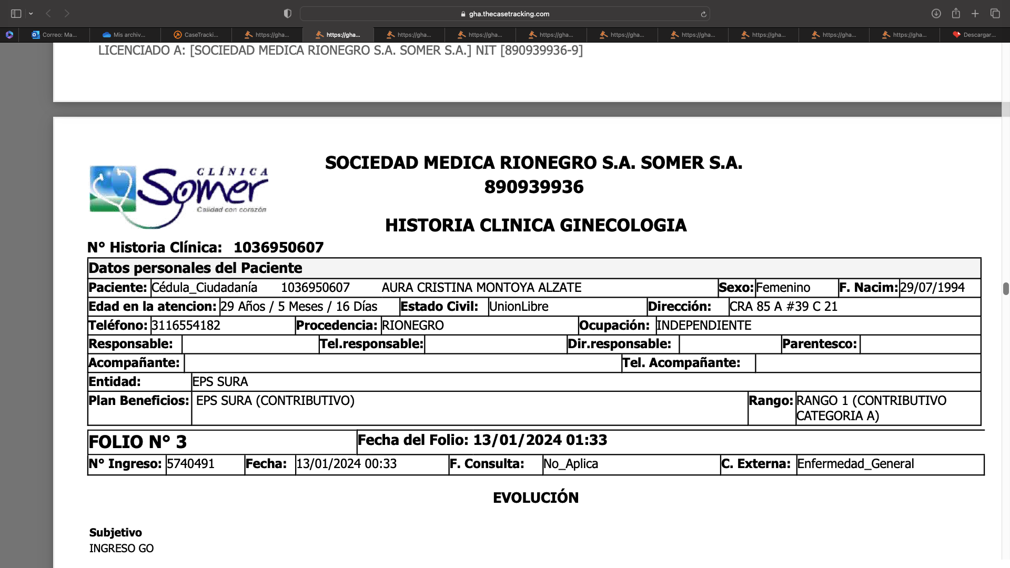

*Fotografía: Historia Clínica de la señora Aura Cristina Montoya*

**Frente al hecho “TERCERO”:** A mi prohijada no le consta de manera directa lo aducido por el vocero judicial de la demandante, por cuanto lo descrito escapa de la órbita de actuación de mi representada en su calidad de compañía aseguradora. No obstante, se debe precisar que la ginecóloga María Alejandra Mejía Carmona con ocasión al cuadro clínico referido por la paciente, emitió diagnóstico preventivo consistente en dos hipótesis (i) aborto completo o (ii) embarazo ectópico, es decir, cuando se produce fuera del útero. Con el fin de corroborar el diagnóstico, la galena solicitó que se le practicara a la paciente el ***examen de BHCG, cuyo valor ascendió a 485, y un rastreo ecográfico del cual se concluyó que no se observaba embarazo extrauterino***. Véase:

Fotografía: *Historia Clínica de la señora Aura Cristina Montoya*

En relación con los valores arrojados en la prueba BHCG se advierte que ***los niveles de BETA no se correlacionan con las cinco semanas de gestación que aduce tenía la señora Aura Cristina Montoya***. A fin de ilustrar al Despacho, se adjunta fotografía que señalan el rango de los valores BETA que se han de tener por cada semana de gestión:

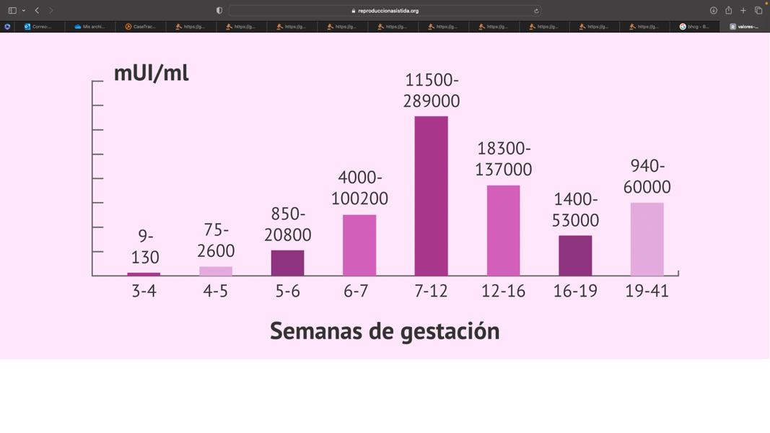

Obsérvese que en atención al periodo gestacional de la paciente (6 semanas), los valores BETA debían oscilar entre los 4000 y los 100200. Sin embargo, se encontraba en 485, indicando disminución de la viabilidad de la gestación en condiciones normales.

**Frente al hecho “CUARTO”:** A mi prohijada no le consta de manera directa lo aducido por el vocero judicial de la demandante, por cuanto lo descrito escapa de la órbita de actuación de mi representada en su calidad de compañía aseguradora. Sin perjuicio de lo anterior, se observa en la historia clínica que a la señora Aura Cristina Montoya se le realizó un rastreo ecográfico y se le ordenó la prueba BHCG a fin de identificar si se trataba de un aborto completo o un embarazo ectópico. En relación ***con el rastreo ecográfico se concluyó que no se observaba embarazo extrauterino***. Véase:

Fotografía: *Historia Clínica de la señora Aura Cristina Montoya*

**Frente al hecho “QUINTO”:** Como este hecho contiene varias afirmaciones, me pronuncio frente a cada una de ellas de la siguiente manera:

* A mi prohijada no le consta de manera directa la profesión de la señora Juliana Andrea Montoya así como tampoco la relación laboral de esta última con la Sociedad Médica Rionegro S.A. Somer S.A., por cuanto lo descrito escapa de la órbita de actuación de mi representada en su calidad de compañía aseguradora, por lo cual deberá ser probado por el extremo actor en los términos del artículo 167 del Código General del Proceso.
* A mi prohijada no le consta de manera directa lo aducido por el vocero judicial de la demandante, por cuanto lo descrito escapa de la órbita de actuación de mi representada en su calidad de compañía aseguradora. No obstante, se rechaza todo argumento encaminado a poner en tela de discusión la diligencia administrativa de la Sociedad Médica Rionegro S.A. Somer S.A. y/o la diligencia médica de los galenos adscritos a centro de salud demandado pues se brindó a la señora Juliana Andrea Montoya la atención que requería.

**Frente al hecho “SÉPTIMO” (ERROR EN LA ENUMERACIÓN):** Como este hecho contiene varias afirmaciones, me pronuncio frente a cada una de ellas de la siguiente manera:

* Lo expresado por el apoderado judicial de los demandantes no constituye un hecho sino, por el contrario, reproduce un concepto que no puede ser contestado en los términos del numeral 2° del artículo 96 del Código General del Proceso. Sin perjuicio de lo anterior, se complementa que conforme con los criterios establecidos por las instituciones médicas, ***el paciente que se encuentra dentro del Triage III pueden tener un tiempo de atención aproximado de 2 a 4 horas.***

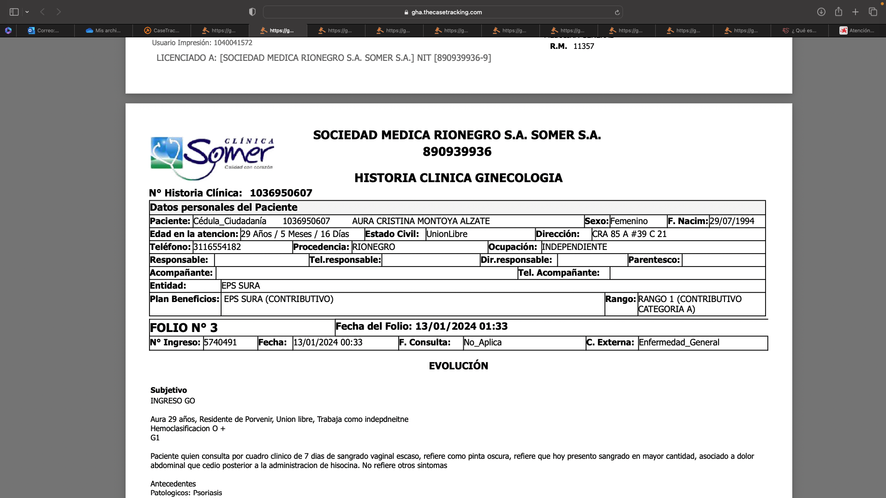En efecto, en la historia clínica se registra que la señora Aura Cristina Montoya ingresó al servicio de ginecología el 13 de enero de 2024 a las 00:33. Adicionalmente, se evidencias dos folios registrados a la 01:33 y 03:54, por lo cual la Sociedad Médica Rionegro S.A. Somer S.A. cumplió con los tiempos de atención previstos para los pacientes ubicados en el Triage III.

*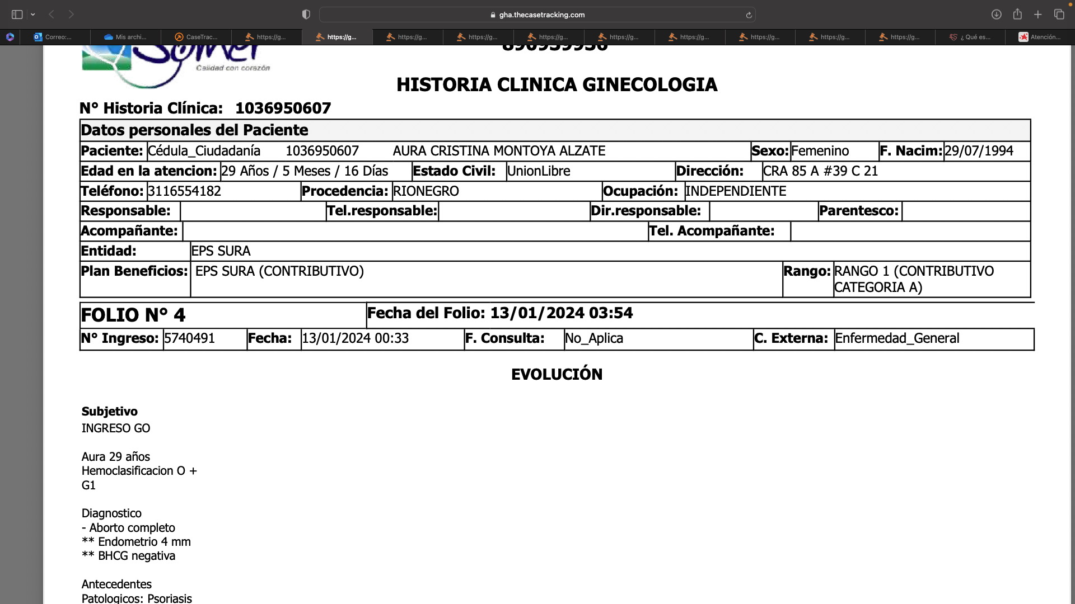Fotografía: Historia Clínica de la señora Aura Cristina Montoya*

*Fotografía: Historia Clínica de la señora Aura Cristina Montoya*

* A mi prohijada no le consta de manera directa lo supuestamente manifestado por la enfermera jefe a la señora Aura Cristina Montoya Alzate, por cuanto lo descrito escapa de la órbita de actuación de mi representada en su calidad de compañía aseguradora, por lo cual deberá ser probado por el extremo actor en los términos del artículo 167 del Código General del Proceso.

**Frente al hecho “OCTAVO”:** A mi prohijada no le consta de manera directa lo aducido por el vocero judicial de la demandante, por cuanto lo descrito escapa de la órbita de actuación de mi representada en su calidad de compañía aseguradora. No obstante, se debe precisar que la ginecóloga María Alejandra Mejía Carmona con ocasión al cuadro clínico referido por la paciente, emitió diagnóstico preventivo consistente en dos hipótesis (i) aborto completo o (ii) embarazo ectópico, es decir, cuando se produce fuera del útero. Con el fin de corroborar el diagnóstico, la galena solicitó que se le practicara a la paciente el examen de BHCG, cuyo valor ascendió a 485, y un rastreo ecográfico del cual se concluyó **que no se observaba embarazo extrauterino. Véase:

*Fotografía:* *Historia Clínica de la señora Aura Cristina Montoya*

En relación con los valores arrojados en la prueba BHCG se advierte que los ***niveles de BETA no se correlacionan con las cinco semanas de gestación que aduce tenía la señora Aura Cristina Montoya***. A fin de ilustrar al Despacho, se adjunta fotografía que señalan el rango de los valores BETA que se han de tener por cada semana de gestión:

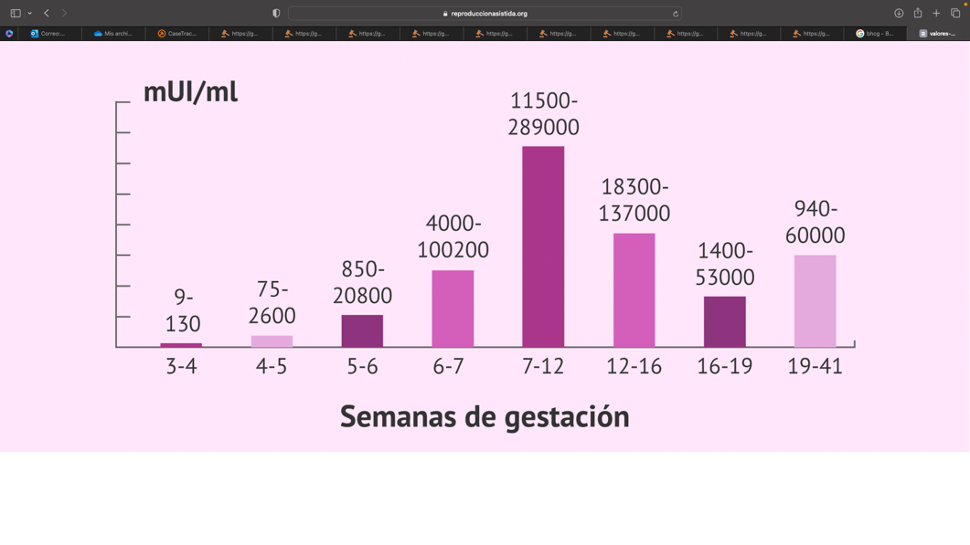

Obsérvese que en atención al periodo gestacional de la paciente (6 semanas), los valores BETA debían oscilar entre los 4000 y los 100200. Sin embargo, se encontraba en 485, indicando disminución de la viabilidad de la gestación en condiciones normales, lo cual valorado en conjunto con el rastreo ecográfico que indicó que no había embarazo extrauterino, llevó al diagnóstico de aborto completo.

**Frente al hecho “NOVENO”:** A mi prohijada no le consta de manera directa lo supuestamente manifestado a la señora Aura Cristina Montoya Alzate, por cuanto lo descrito escapa de la órbita de actuación de mi representada en su calidad de compañía aseguradora, por lo cual deberá ser probado por el extremo actor en los términos del artículo 167 del Código General del Proceso.

**Frente al hecho “DÉCIMO”:** Como este hecho contiene varias afirmaciones, me pronuncio frente a cada una de ellas de la siguiente manera:

* 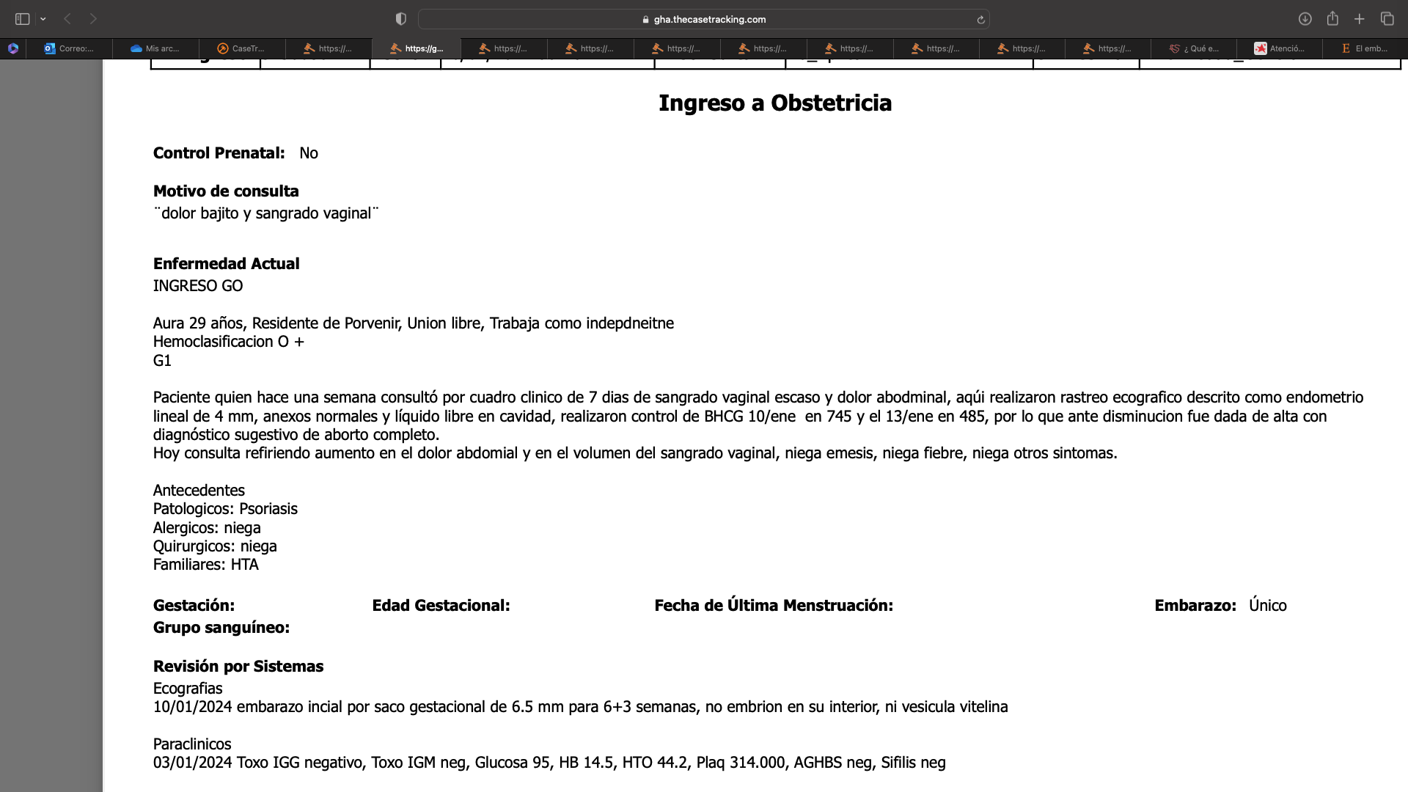A mi prohijada no le consta de manera directa lo aducido por el vocero judicial de la demandante, por cuanto lo descrito escapa de la órbita de actuación de mi representada en su calidad de compañía aseguradora. Ahora bien, a fin de explicar el diagnóstico sugestivo de aborto completo es menester precisar que en un ***embarazo intrauterina normal los niveles de Beta se duplican cada 48-72 horas, por lo que si su elevación es menor del 65% en un intervalo temporal de 48 horas indica que se trata de una gestación extrauterina, supuesto que fue descartado con ocasión al rastreo ecográfico previamente mencionado.*** El análisis del diagnóstico se encuentra consagrado en la historia clínica en los siguientes términos:

*Fotografía:* *Historia Clínica de la señora Aura Cristina Montoya*

* A mi prohijada no le consta el estado de angustia que refiere tenía la señora Aura Cristina Montoya comoquiera que es un aspecto subjetivo que se encuentra enmarcado en la esfera privada de la demandante.

**Frente al hecho “DÉCIMO PRIMERO”:** Como este hecho contiene varias afirmaciones, me pronuncio frente a cada una de ellas de la siguiente manera:

* A mi prohijada no le consta de manera directa que la señora Aura Cristina Montoya ingresara al servicio de ginecología el 20 de enero de 2024 en compañía de los señores Juan David García y Juliana Montoya, por cuanto lo descrito escapa de la órbita de actuación de mi representada en su calidad de compañía aseguradora. Empero, se resalta que en la historia clínica se refiere únicamente al señor Juan David García como acompañante.
* A mi prohijada no le consta la intensidad del dolor que refiere tenía la señora Aura Cristina Montoya comoquiera que es un aspecto subjetivo que se encuentra enmarcado en la esfera privada de la demandante. Sin embargo, se resalta que en folio de la historia clínica del 20 de enero de 2024 la paciente refirió como ***motivo de consulta “dolor bajito***”, tal como se avizora a 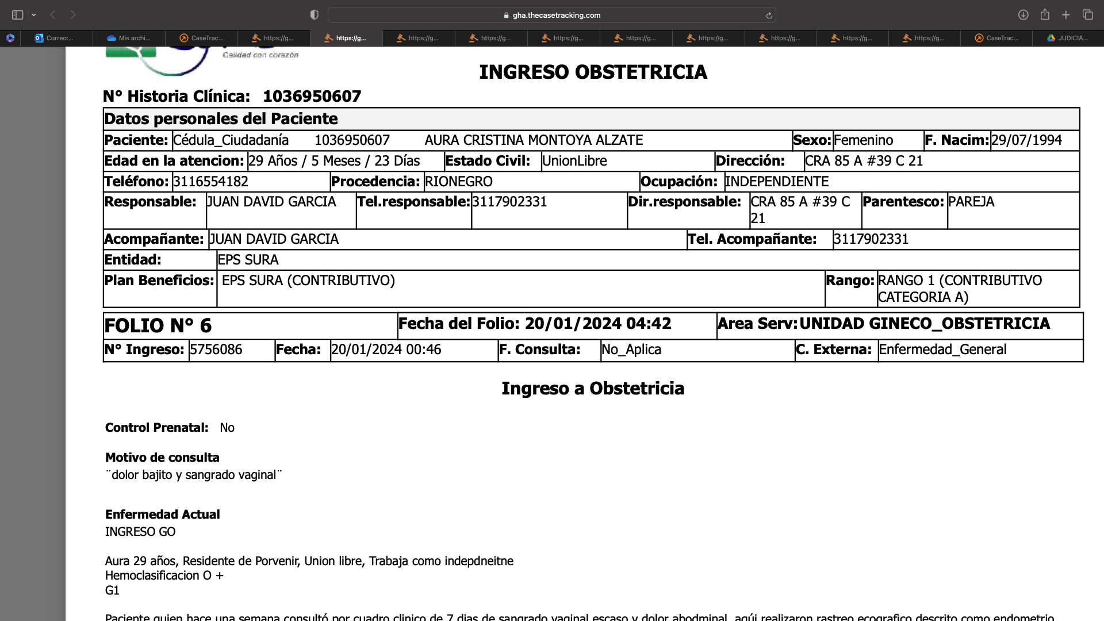continuación:

*Fotografía:* *Historia Clínica de la señora Aura Cristina Montoya*

* A mi prohijada no le consta el tiempo de espera de la señora Aura Cristina Montoya en las instalaciones de la Clínica Somer S.A., comoquiera que escapa de la órbita de actuación de mi representada. Sin embargo, se itera que no puede predicarse responsabilidad administrativa alguna por parte de la pasiva bajo el entendido que cumplió con los tiempos aproximados de atención en relación con las condiciones de salud en las que ingresó la señora Aura Cristina Montoya al servicio. En ese sentido, se reitera que conforme con los criterios establecidos por las instituciones médicas, el paciente que se encuentra dentro del Triage III pueden tener un tiempo de atención aproximado de 2 a 4 horas.
* A mi prohijada no le consta la respuesta del personal de enfermería respecto de la petición de la señora Aura Cristina Montoya, comoquiera que escapa de la órbita de actuación de mi representada. No obstante, se aclara que ***suministrar medicamentos en la totalidad de los casos debe realizarse con base en la orden que expida el médico tratante***, por lo tanto, las enfermeras actuaron con sujeción a los protocolos de las instituciones médicas.

**Frente al hecho “DÉCIMO SEGUNDO”:** Como este hecho contiene varias afirmaciones, me pronuncio frente a cada una de ellas de la siguiente manera:

* A mi prohijada no le consta de manera directa lo manifestado por el vocero judicial de la parte actora, por cuanto aquella no tuvo injerencia ni participación en los hechos que se deprecan. Sin embargo, lo referido se correlaciona con la información que reposa en la historia clínica de la señora Aura Cristina Montoya.
* Lo expresado por el apoderado judicial de los demandantes no constituye un hecho sino, por el contrario, reproduce un concepto que no puede ser contestado en los términos del numeral 2° del artículo 96 del Código General del Proceso.

**Frente al hecho “DÉCIMO TERCERO”:** Como este hecho contiene varias afirmaciones, me pronuncio frente a cada una de ellas de la siguiente manera:

* A mi prohijada no le consta la respuesta del personal de enfermería respecto de la petición de la señora Aura Cristina Montoya, comoquiera que escapa de la órbita de actuación de mi representada. No obstante, se aclara que suministrar medicamentos en la totalidad de los casos debe realizarse con base en la orden que expida el médico tratante, por lo tanto, las enfermeras actuaron con sujeción a los protocolos de las instituciones médicas.
* A mi prohijada no le consta el tiempo de espera de la señora Aura Cristina Montoya en las instalaciones de la Clínica Somer S.A., comoquiera que escapa de la órbita de actuación de mi representada. Sin embargo, se itera que no puede predicarse responsabilidad administrativa alguna por parte de la pasiva bajo el entendido que cumplió con los tiempos aproximados de atención en relación con las condiciones de salud en las que ingresó la señora Aura Cristina Montoya al servicio.
* A mi prohijada no le constan las condiciones en las que se desarrolló el servicio de ginecología el 20 de enero de 2024, comoquiera que escapa de la órbita de actuación de mi representada, por lo cual deberá ser probado por el extremo actor a luces del artículo 167 del Código General del Proceso.

**Frente al hecho “DÉCIMO CUARTO”:** Como este hecho contiene varias afirmaciones, me pronuncio frente a cada una de ellas de la siguiente manera:

* A mi prohijada no le consta de manera directa la profesión de la señora Juliana Andrea Montoya así como tampoco la relación laboral de esta última con la Sociedad Médica Rionegro S.A. Somer S.A., por cuanto lo descrito escapa de la órbita de actuación de mi representada en su calidad de compañía aseguradora, por lo cual deberá ser probado por el extremo actor en los términos del artículo 167 del Código General del Proceso.
* A mi prohijada no le consta el tiempo de espera de la señora Aura Cristina Montoya en las instalaciones de la Clínica Somer S.A., comoquiera que escapa de la órbita de actuación de mi representada. Sin embargo, se itera que no puede predicarse responsabilidad administrativa alguna por parte de la pasiva bajo el entendido que cumplió con los tiempos aproximados de atención en relación con las condiciones de salud en las que ingresó la señora Aura Cristina Montoya al servicio.

**Frente al hecho “DÉCIMO QUINTO”:** Como este hecho contiene varias afirmaciones, me pronuncio frente a cada una de ellas de la siguiente manera:

* A mi prohijada no le consta el tiempo de espera de la señora Aura Cristina Montoya en las instalaciones de la Clínica Somer S.A., comoquiera que escapa de la órbita de actuación de mi representada. Sin embargo, se itera que no puede predicarse responsabilidad administrativa alguna por parte de la pasiva bajo el entendido que cumplió con los tiempos aproximados de atención en relación con las condiciones de salud en las que ingresó la señora Aura Cristina Montoya al servicio. En ese sentido, se reitera que conforme con los criterios establecidos por las instituciones médicas, el paciente que se encuentra dentro del Triage III pueden tener un tiempo de atención aproximado de 2 a 4 horas.
* A mi prohijada no le consta la respuesta del personal de enfermería respecto de la petición de la señora Aura Cristina Montoya, comoquiera que escapa de la órbita de actuación de mi representada. No obstante, se aclara que suministrar medicamentos en la totalidad de los casos debe realizarse con base en la orden que expida el médico tratante, por lo tanto, las enfermeras actuaron con sujeción a los protocolos de las instituciones médicas.

**Frente al hecho “DÉCIMO SEXTO”:** A mi prohijada no le consta la supuesta conversación sostenida entre la señora Juliana Andrea Montoya Alzate con la enfermera jefe encargada del triage del servicio de urgencias, comoquiera que escapa de la órbita de actuación de mi representada, así como tampoco se refieren circunstancias de modo, tiempo y lugar que den fe de la veracidad de los hechos que aquí se contestan. Sin perjuicio de lo anterior, se itera que no puede predicarse responsabilidad administrativa alguna por parte de la pasiva bajo el entendido que cumplió con los tiempos aproximados de atención en relación con las condiciones de salud en las que ingresó la señora Aura Cristina Montoya al servicio.

**Frente al hecho “DÉCIMO SÉPTIMO”:** Lo expresado por el apoderado judicial de los demandantes no constituye un hecho sino, por el contrario, constituye una afirmación objetiva que no puede ser contestada en los términos del numeral 2° del artículo 96 del Código General del Proceso. Sin embargo, se itera que no puede predicarse responsabilidad administrativa alguna por parte de la pasiva bajo el entendido que cumplió con los tiempos aproximados de atención en relación con las condiciones de salud en las que ingresó la señora Aura Cristina Montoya al servicio. En ese sentido, se reitera que conforme con los criterios establecidos por las instituciones médicas, el paciente que se encuentra dentro del Triage III pueden tener un tiempo de atención aproximado de 2 a 4 horas.

En efecto, el 20 de enero de 2024, ***la señora Aura Cristina Montoya ingresó al servicio de urgencias a las 00:46, siendo atendida dentro del tiempo de atención referido*** conforme la información registrada en la historia clínica. Obsérvese:



*Fotografía:* *Historia Clínica de la señora Aura Cristina Montoya*

**Frente al hecho “DÉCIMO OCTAVO”** A mi prohijada no le consta lo aducido en el hecho que aquí se contesta, comoquiera que escapa de la órbita de actuación de mi representada en su calidad de aseguradora. Sin embargo, se itera que no puede predicarse responsabilidad administrativa alguna por parte de la pasiva bajo el entendido que cumplió con los tiempos aproximados de atención en relación con las condiciones de salud en las que ingresó la señora Aura Cristina Montoya al servicio.

**Frente al hecho “DÉCIMO NOVENO”:** Como este hecho contiene varias afirmaciones, me pronuncio frente a cada una de ellas de la siguiente manera:

* A mi prohijada no le consta lo aducido en el hecho que aquí se contesta, comoquiera que escapa de la órbita de actuación de mi representada en su calidad de aseguradora. Sin embargo, se itera que no puede predicarse responsabilidad administrativa alguna por parte de la pasiva bajo el entendido que cumplió con los tiempos aproximados de atención en relación con las condiciones de salud en las que ingresó la señora Aura Cristina Montoya al servicio.
* A mi prohijada no le consta lo aducido en el hecho que aquí se contesta, comoquiera que escapa de la órbita de actuación de mi representada en su calidad de aseguradora. Sin perjuicio de lo anterior, en observancia de la historia clínica de la señora Aura Cristina Montoya se evidencia que la Dra. Ana María Flórez Ríos ingresó folio en los términos referidos en el hecho que se contesta.

**Frente al hecho “VIGÉSIMO”:** Como este hecho contiene varias afirmaciones, me pronuncio frente a cada una de ellas de la siguiente manera:

* A mi prohijada no le consta el supuesto dolor padecido por la señora Aura Cristina Montoya toda vez que corresponde a un factor subjetivo que se enmarca en la esfera privada de la demandante. Pese a ello, se aclara que el tacto vaginal es un examen necesario de procedimiento en el servicio de ginecología.
* A mi prohijada no le consta de manera directa los comentarios que se aduce realizó la doctora Ana María Flórez, por cuanto lo descrito escapa de la órbita de actuación de mi representada en su calidad de compañía aseguradora, por lo cual deberá ser probado por el extremo actor en los términos del artículo 167 del Código General del Proceso.
* A mi prohijada no le consta de manera directa el plan de ginecología ordenado por la Dra. Ana María Flórez, por cuanto lo descrito escapa de la órbita de actuación de mi representada en su calidad de compañía aseguradora. Sin embargo, se verifica en la historia clínica de la paciente que se ordenó prueba de BHCG y una ecografía pélvica transvaginal.

**Frente al hecho “VIGÉSIMO PRIMERO”:** A mi prohijada no le consta lo aducido en el hecho que aquí se contesta, por cuanto lo descrito escapa de la órbita de actuación de mi representada en su calidad de compañía aseguradora. Pese a lo anterior, se verifica con la historia clínica (i) el diagnóstico al que se arribó con los resultados de la ecografía transvaginal y (ii) la orden de realizar una laparotomía.

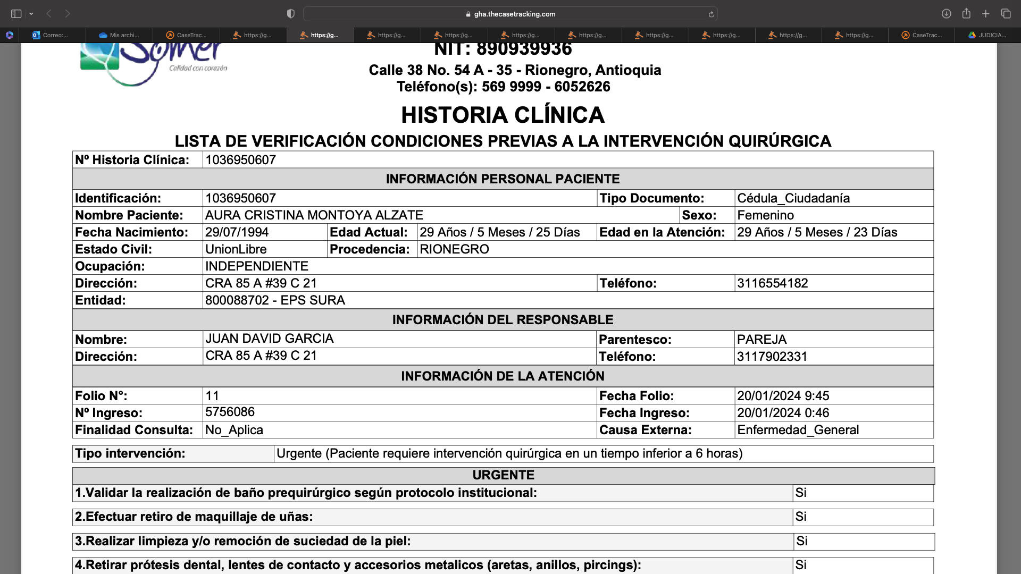**Frente al hecho “VIGÉSIMO SEGUNDO”:** A mi prohijada no le consta lo aducido en el hecho que aquí se contesta, por cuanto lo descrito escapa de la órbita de actuación de mi representada en su calidad de compañía aseguradora. No obstante, conforme la información consagrada en la historia clínica a la señora Aura Cristina Montoya el 20 de enero de 2024 se le realizó laparotomía después de la verificación de las condiciones previas a la intervención quirúrgica. Sobre el particular, se resalta la diligencia del centro médico demandado en relación con la programación de la cirugía requerida pues se ingresó a la paciente al quirófano en un tiempo sustancialmente inferior a lo recomendado para los casos similares al que aquí se discute, el cual corresponde a 6 horas, tal como se consagró en la historia clínica:

*Fotografía:* *Historia Clínica de la señora Aura Cristina Montoya*

**Frente al hecho “VIGÉSIMO TERCERO”:** Como este hecho contiene varias afirmaciones, me pronuncio frente a cada una de ellas de la siguiente manera:

* A mi prohijada no le consta de manera directa la profesión de la señora Juliana Andrea Montoya así como tampoco la relación laboral de esta última con la Sociedad Médica Rionegro S.A. Somer S.A., por cuanto lo descrito escapa de la órbita de actuación de mi representada en su calidad de compañía aseguradora, por lo cual deberá ser probado por el extremo actor en los términos del artículo 167 del Código General del Proceso.
* La opinión de la señora Juliana Montoya Alzate no constituye un hecho sino, por el contrario, constituye una afirmación objetiva que no puede ser contestada en los términos del numeral 2° del artículo 96 del Código General del Proceso. Sin perjuicio de lo anterior, debe advertirse que la ***técnica quirúrgica empelada por el galeno (laparotomía) fue acertada con ocasión a la inestabilidad hemodinámica que presentaba la señora Aura Cristina Montoya*** derivada del sangrado intrabdominal que padecía. En ese orden de ideas, se explica que el procedimiento que considera la demandante debió ser el realizado, esto es, una ***laparoscopia, tiene como condición necesaria que el paciente que se va a intervenir cuente con estabilidad hemodinámica***, supuesto que no corresponde al caso objeto de estudio conforme la información que reposa en la historia clínica.

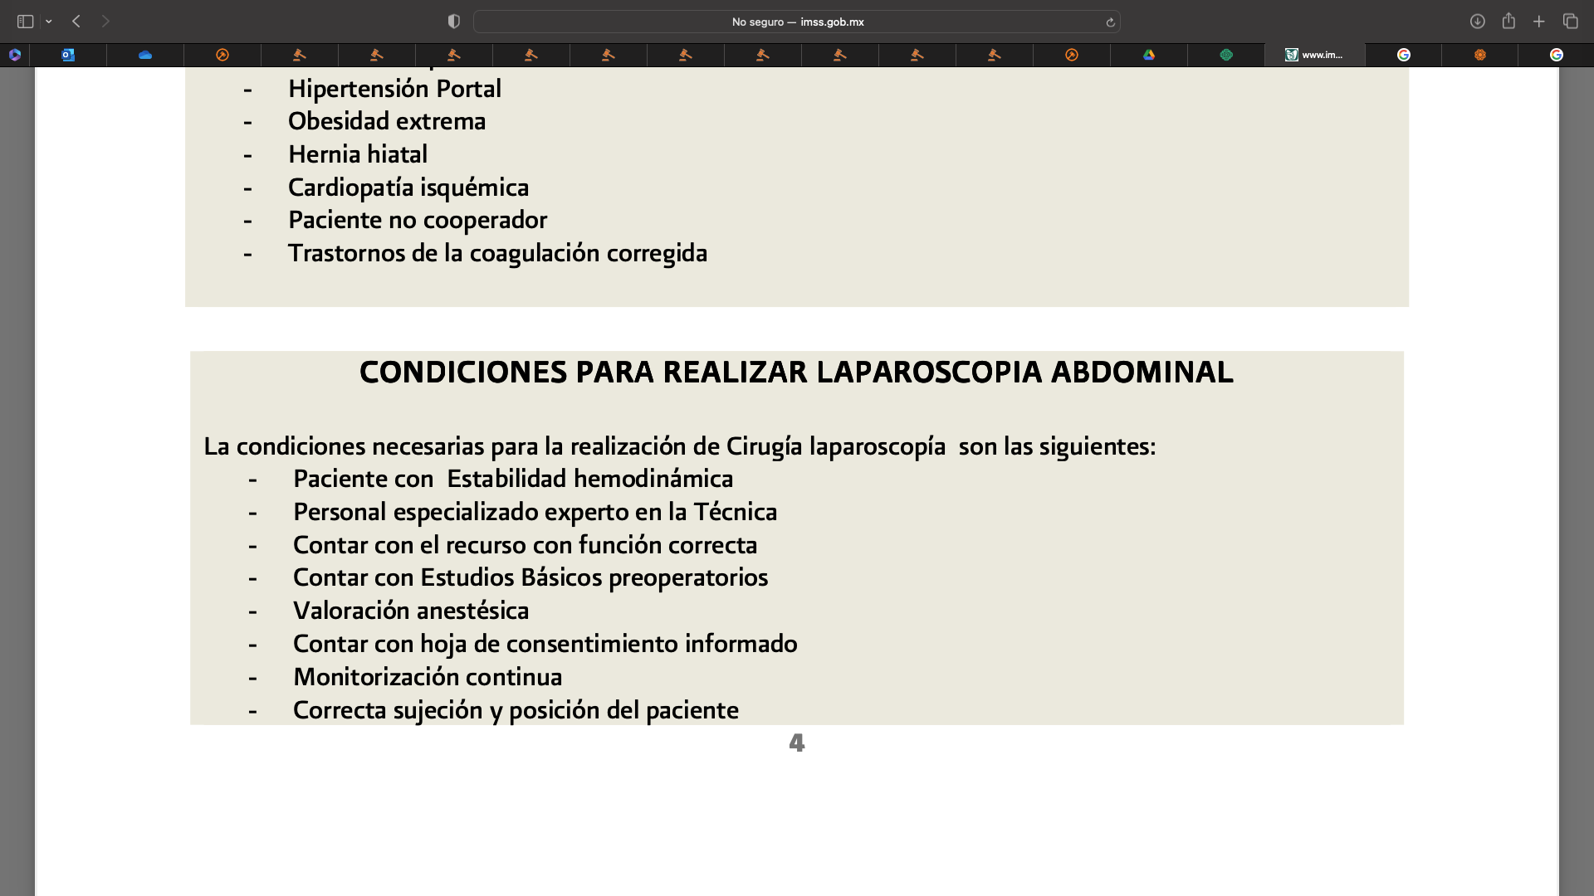Sobre las condiciones para realizar una laparoscopia, la literatura médica ha indicado sin margen de discusión que debe practicarse en pacientes hemodinámicamente estables:

*Fotografía: Guía de referencia rápida: Laparotomía y/o Laparoscopia diagnóstica en abdomen agudo no traumático en el adulto elaborada por el Instituto Mexicano del Seguro Social.*

* Lo aducido en relación con el detrimento físico y mental de la señora Aura Cristina Montoya no constituye un hecho sino, por el contrario, constituye una afirmación objetiva que no puede ser contestada en los términos del numeral 2° del artículo 96 del Código General del Proceso. Pese a ello, se resalta que en el expediente no milita prueba alguna que acredite la afectación a la salud mental y física de la señora Aura Cristina Montoya. Por el contrario, se ***registra en la historia clínica un correcto majeo quirúrgico y post- operatorio, razón por la cual no hay lugar a predicar que los médicos adscritos a la Sociedad Médica Rionegro S.A. Somer S.A. no se ciñeron a la Lex Artis.***

En relación con la adecuada evolución de la señoraAura Cristina Montoya se relaciona el folio No. 24 de fecha de 21 de enero de 2024, mediante el cual la paciente refirió “*sentirse bien*” y se dio egreso por la normalidad del post-operatorio:

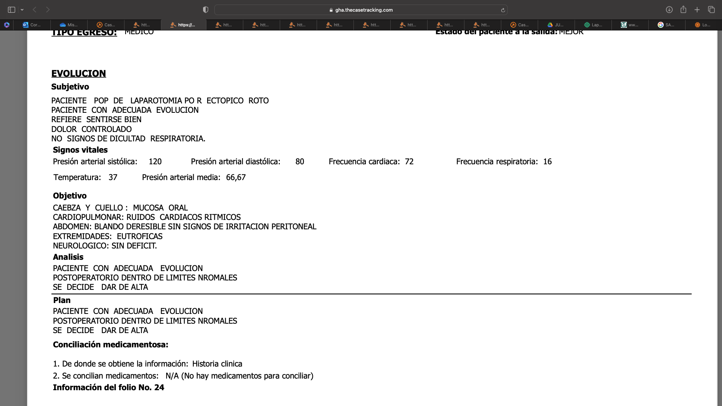

*Fotografía:* *Historia Clínica de la señora Aura Cristina Montoya*

**Frente al hecho “VIGÉSIMO CUARTO”:** A mi prohijada no le consta lo aducido en el hecho que aquí se contesta, por cuanto lo descrito escapa de la órbita de actuación de mi representada en su calidad de compañía aseguradora. No obstante, se verifica de conformidad con la información consagrada en la historia clínica que obra en el plenario.

**Frente al hecho “VIGÉSIMO QUINTO”:** A mi prohijada no le consta lo aducido en el hecho que aquí se contesta, por cuanto lo descrito escapa de la órbita de actuación de mi representada en su calidad de compañía aseguradora. Sin perjuicio de lo anterior, se pone de presente que el ginecólogo José Daza ordenó que se le tomara una biopsia a la señora Aura Cristina Montoya, por lo cual era necesario extraer una muestra del tejido para enviarlo al laboratorio, a continuación se relaciona el folio No. 14 de la historia clínica:

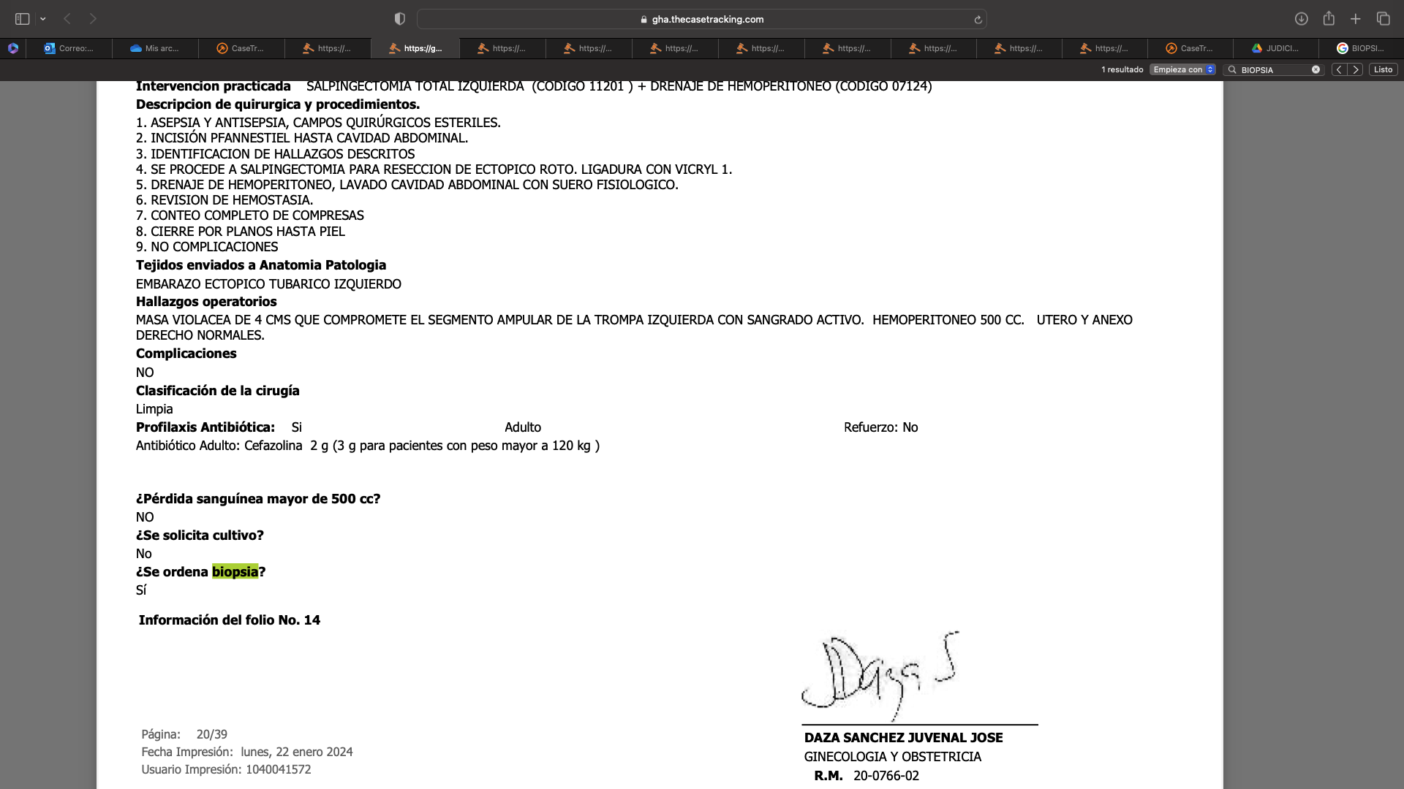

*Fotografía:* *Historia Clínica de la señora Aura Cristina Montoya*

**Frente al hecho “VIGÉSIMO SEXTO”:** Como este hecho contiene varias afirmaciones, me pronuncio frente a cada una de ellas de la siguiente manera:

* La opinión de la señora Juliana Montoya Alzate no constituye un hecho sino, por el contrario, constituye una afirmación subjetiva que no puede ser contestada en los términos del numeral 2° del artículo 96 del Código General del Proceso y que además proviene de quien no tiene ninguna especialidad en la materia para llegar a tal aseveración. Sin embargo, se rechaza todo argumento encaminado a endilgar responsabilidad profesional de la Sociedad Médica de Rionegro S.A. Somer S.A. o de sus médicos adscritos, comoquiera que se brindó la atención integral que requería la señora Aura Cristina Montoya de conformidad con los parámetros legales fijados para tal fin, pues desde ya se deja por sentado que el estado de salud de la paciente no era el mismo en las dos ocasiones que consultó a la clínica, el 13 de enero de 2024 se encontraba hemo dinámicamente estable y aunado al examen paraclínico y rastreo ecográfico se concluyó que cursaba un aborto, pero ya para el 20 de enero de 2024 los signos fueron distintos y se concluyó que se trataba de un embarazo ectópico que generó afectación en la trompa de Falopio, aspecto que no es causado por los galenos de ninguna manera.
* Lo aducido en relación con el detrimento físico y mental de la señora Aura Cristina Montoya no constituye un hecho sino, por el contrario, constituye una afirmación objetiva que no puede ser contestada en los términos del numeral 2° del artículo 96 del Código General del Proceso. Pese a ello, se resalta que en el expediente no milita prueba alguna que acredite la afectación a la salud mental y física de la señora Aura Cristina Montoya. Por el contrario, se ***registra en la historia clínica un correcto majeo quirúrgico y post- operatorio, razón por la cual no hay lugar a predicar que los médicos adscritos a la Sociedad Médica Rionegro S.A. Somer S.A. no se ciñeron a la Lex Artis.***

**Frente al hecho “VIGÉSIMO SÉPTIMO”:** A mi prohijada no le consta lo aducido en el hecho que aquí se contesta, por cuanto lo descrito escapa de la órbita de actuación de mi representada en su calidad de compañía aseguradora. Pese a ello, es necesario resaltar que en el expediente no milita prueba alguna que acredite el supuesto tratamiento psicológico de la señora Aura Cristina Montoya ni la relación de causalidad con el procedimiento quirúrgico que se le realizó.

**Frente al hecho “VIGÉSIMO OCTAVO”:** A mi prohijada no le consta lo aducido en el hecho que aquí se contesta, por cuanto lo descrito escapa de la órbita de actuación de mi representada en su calidad de compañía aseguradora, por lo tanto deberá ser probado por el extremo actor a luces del artículo 167 del Código General del Proceso.

**Frente al hecho “VIGÉSIMO NOVENO”:** A mi prohijada no le consta lo aducido en el hecho que aquí se contesta, por cuanto lo descrito escapa de la órbita de actuación de mi representada en su calidad de compañía aseguradora, por lo tanto deberá ser probado por el extremo actor a luces del artículo 167 del Código General del Proceso. No obstante, se corrobora con la declaración extrajuicio que se adjuntó con el libelo de demanda que sea dicho de paso no es el medio idóneo para probar la existencia de una unión marital de hecho.

**Frente al hecho “TRIGÉSIMO”:** A mi prohijada no le consta lo aducido en el hecho que aquí se contesta, por cuanto lo descrito escapa de la órbita de actuación de mi representada en su calidad de compañía aseguradora, por lo tanto deberá ser probado por el extremo actor a luces del artículo 167 del Código General del Proceso.

**Frente al hecho “TRIGÉSIMO PRIMERO”:** A mi prohijada no le consta lo aducido en el hecho que aquí se contesta, por cuanto lo descrito escapa de la órbita de actuación de mi representada en su calidad de compañía aseguradora, por lo tanto deberá ser probado por el extremo actor a luces del artículo 167 del Código General del Proceso.

**Frente al hecho “TRIGÉSIMO SEGUNDO”:** A mi prohijada no le consta lo aducido en el hecho que aquí se contesta, por cuanto lo descrito escapa de la órbita de actuación de mi representada en su calidad de compañía aseguradora, por lo tanto deberá ser probado por el extremo actor a luces del artículo 167 del Código General del Proceso. Sin embargo, se verifica con el reporte individual expedido por “Enlace Operativo” el 20 de enero de 2024.

**Frente al hecho “TRIGÉSIMO TERCERO”:** A mi prohijada no lo aducido en el hecho que aquí se contesta, por cuanto lo descrito escapa de la órbita de actuación de mi representada en su calidad de compañía aseguradora, por lo tanto deberá ser probado por el extremo actor a luces del artículo 167 del Código General del Proceso. Sin embargo, se verifica con la constancia de no acuerdo No. 1-21-23 expedida por el Centro de Conciliación Fundación Liborio Mejía, la cual reposa en el expediente.

## FRENTE A LAS PRETENSIONES

Me opongo a todas y cada una de las pretensiones de la demanda por cuanto carecen de fundamentos fácticos y jurídicos que hagan viable su prosperidad, en la medida en que no se reúnen los supuestos esenciales para que se estructure la Responsabilidad Civil Médica. De esta manera, y con el ánimo de lograr una indudable precisión frente a los improbados requerimientos pretendidos en la demanda, me referiré a cada pretensión de la siguiente manera:

**FRENTE A LA PRETENSIÓN PRIMERA:** **ME OPONGO** rotunda y enfáticamente a que prospere esta pretensión declarativa formulada por la parte actora en contra de la Sociedad Médica Rionegro S.A. Somer S.A., por cuanto no logró probarse que se reunieran los elementos que estructuran la responsabilidad civil médica, es decir, i) el daño, iii) la conducta culposa o dolosa del galeno y ii) la relación de causalidad entre dicho daño y el elemento volitivo. En tal virtud me permito resaltar que:

* **No existe daño indemnizable:** debido a que desde el primer ingreso de la paciente al centro médico el 13 de enero de 2024 se le practicó exámenes diagnósticos que en ese momento no reflejaban un embarazo ectópico, pues debe tenerse claridad que en el primer trimestre del embarazo puede existir dificultad de hallar el embrión por fuera de la cavidad uterina, es decir un embarazo ectópico, por ende ante la sintomatología de la paciente, más el rastreo ecográfico y los niveles de la hormona beta-hCG en 485 que arrojó el examen paraclínico, se concluyó que se trataba de un aborto; posteriormente cuando la paciente ingresó nuevamente a SOMER el 19 de enero de 2024 cerca de la media noche, lo cierto es que la atención fue oportuna y perita, en donde al evidenciar nueva sintomatología como abdomen agudo, signos de irritación peritoneal, inestabilidad hemodinámica, y los resultados de la ecografía transvaginal, el personal médico decidió intervenir quirúrgicamente a la paciente y practicar una salpingectomia izquierda, lo que era completamente necesario para salvaguardar su vida. En esa medida la pérdida de la trompa de Falopio no es un daño indemnizable porque fue la consecuencia necesaria para salvar la vida de la señora Aura Cristina Montoya.
* **En todo caso, no se prueba la existencia de un nexo de causalidad entre el supuesto daño y la actuación de la Sociedad Médica Rionegro S.A. Somer S.A.:** En efecto, no le asiste razón al extremo actor respecto el incorrecto procedimiento quirúrgico practicado a la señora Aura Cristina Montoya pues la elección de realizar laparotomía no fue arbitrario o desacertado en cuanto se basó en el estado de la ciencia respecto a pacientes con condiciones como la que presentaba la señora Montoya con abdomen agudo, signos de irritación peritoneal, pues no era una paciente asintomática que requiriera otro tipo de manejo medico distinto al que se le brindó. Anudado a lo anterior, tampoco se aportan medios probatorios que permitan colegir la existencia de la supuesta afectación psciológica de los demandantes y que aquella estuviese relacionada con la atención brindada a la señora Montoya Alzate en la institución médica demandada , luego entonces, ante la ausencia de prueba sobre la relación causal entre la conducta desplegada por el extremo pasivo del litigio y el supuesto hecho dañoso alegado por la demandante, no hay lugar a endilgar responsabilidad civil a la Sociedad Médica de Rionegro S.A. Somer S.A.

**FRENTE A LA PRETENSIÓN SEGUNDA:** En atención a que esta pretensión es consecuencia de la anterior, la cual como se señaló se encuentra avocada a su fracaso, en efecto debe soportar la misma suerte de aquella. Pese a ello, se reitera que no logró probarse que se reunieran los elementos que estructuran la responsabilidad civil médica, es decir, i) el daño, iii) la conducta culposa o dolosa del galeno y ii) la relación de causalidad entre dicho daño y el elemento volitivo.

**FRENTE A LA PRETENSIÓN TERCERA:** En atención a que esta pretensión condenatoria es consecuencia de la anterior, la cual como se señaló se encuentra avocada a su fracaso, en efecto debe soportar la misma suerte de aquella. Sin perjuicio de ello, procedo a oponerme de manera específica respecto a cada una de las modalidades de perjuicios pretendidas de conformidad con los siguientes:

1. **Frente el daño moral pretendido por la totalidad de los demandantes:** **ME OPONGO** al reconocimiento de este perjuicio en favor de la demandante, comoquiera que no obran al interior del plenario elementos materiales probatorios que permitan determinar en forma alguna la responsabilidad que pretende endilgar la activa de la acción siendo preciso señalar que, en todo caso, los valores solicitados como indemnización por concepto de perjuicios morales, exceden los valores tasados y adjudicados por la Corte Suprema de Justicia en distintos pronunciamientos en lo que se han presentado casos de lesiones de mediana gravedad derivadas de procedimientos quirúrgicos que no se ciñen a la Lex Artis[1]. En adición, se resalta que la demandante no allegó al plenario el dictamen de pérdida de capacidad laboral, el cual constituye medio probatorio conducente para determinar la existencia y gravedad de la presunta lesión. En atención a los argumentos expuestos la pretensión de reconocimiento de perjuicios morales en cabeza de la parte demandante se encuentra totalmente alejada de los criterios normativos y jurisprudenciales que se han sostenido durante años.

## OBJECIÓN AL JURAMENTO ESTIMATORIO

Pese a que el juramento estimatorio no es procedente por cuanto en el libelo de demanda únicamente se pretende el reconocimiento y pago de perjuicios extrapatrimoniales, siendo estos una modalidad de daño cuya cuantificación no debe ser estimada bajo juramento estimatorio en virtud del artículo 206 del Código General del Proceso, se proceden a objetar los rubros pretendidos en los siguientes términos.

Primeramente, la jurisprudencia de la Corte Suprema de Justicia, Sala Civil, no reconoce los valores en SMLMV. Los valores que reconoce son en pesos y hasta un límite máximo de $60.000.000 en casos catastróficos como la muerte para el primer nivel o grado sanguíneo, supuesto sustancialmente distinto al caso de marras por cuanto no se evidencia lesión alguna en la humanidad de la señora Aura Cristina Montoya Alzate.

En adición, las sumas pretendidas por los demandantes son exageradas y no se encuentran corroboradas mediante los medios de prueba útiles, conducentes y pertinentes. En este caso, la suma de 100 SMLMV ($130.000.000) para cada uno de los demandantes es exagerada y revela un afán de lucro injustificado.

En los términos anteriores, queda presentada la objeción al juramento estimatorio incorrectamente formulado.

## EXCEPCIONES DE FONDO FRENTE A LA DEMANDA

1. **EXCEPCIONES PLANTEADAS POR QUIEN FORMULÓ EL LLAMAMIENTO EN GARANTÍA A MI REPRESENTADA.**

Coadyuvo las excepciones propuestas por **SOCIEDAD MÉDICA RIONEGRO S.A. SOMER S.A.**, sólo si las mismas no perjudican los intereses de mi representada. Bajo ese tenor formulo las siguientes:

1. INEXISTENCIA DE RESPONSABILIDAD DEL EXTREMO PASIVO POR AUSENCIA DE PRUEBA RESPECTO DE LA PRESUNTA FALLA EN LA PRESTACIÓN DEL SERVICIO MÉDICO A LA SEÑORA AURA CRISTINA MONTOYA ALZATE

Del análisis integral de los elementos probatorios recaudados hasta el momento en este proceso, es viable llegar a la conclusión de que no se configuró la responsabilidad alegada por la parte actora, toda vez que no existe prueba que acredite culpa del extremo pasivo de la litis, por desplegar una conducta negligente en la atención medica brindada a la señora Aura Montoya Alzate el 13 de enero de 2024 y mucho menos en el procedimiento quirúrgico realizado el 20 de enero 2024 por parte de los galenos de la Sociedad Medica Rionegro S.A. Somer S.A. por cuanto en la primera atención se le practicaron exámenes diagnósticos que no permitían afirmar que para ese momento cursaba un embarazo ectópico, situación distinta a la atención del 20 de enero de 2024 donde la paciente cursaba con otros signos como abdomen agudo, signos de irritación peritoneal y el resultado de una ecografía transvaginal que llevó a detectar un embarazo ectópico, lo que tornó necesario realizar una salpingectomía izquierda, luego la resección de la trompa de Falopio fue un procedimiento adecuado, e inevitable de cara a preservar la salud y vida de la paciente. De tal manera que, ante la ausencia de alguna conducta presuntamente negligente y omisiva por parte del centro médico accionado, carece este caso de la supuesta falla en el servicio médico suministrado a la señora Aura Cristina Montoya Alzate, ahora bien la técnica quirúrgica empleada fue adecuada para una paciente con el estado que se encontraba la mentada señora. Por lo expuesto, es pertinente afirmar que la responsabilidad por falla del servicio médico es inexistente, debiéndose exonerar de toda responsabilidad a la pasiva de esta acción.

Frente a este particular será preciso advertir que la responsabilidad médica es una institución jurídica que le permite al paciente y a los familiares reclamar el resarcimiento de perjuicios causados como consecuencia de un acto médico culposo, producido por parte de una institución prestadora de servicios de salud. Por tanto, para obtener una declaratoria de responsabilidad de esta índole, es necesario que el demandante pruebe la existencia de un acto médico producido con culpa y la presencia de un daño que tenga un nexo causal con dicho acto médico. No obstante, se debe tener en cuenta que el régimen de responsabilidad médica, se le permite al presunto causante del daño enervar dicha pretensión que busca la declaratoria de responsabilidad, mediante la acreditación de un actuar diligente y cuidadoso durante los procedimientos suministrados a los pacientes. Es decir, si la institución prestadora de servicios de salud logra probar el curso de un proceso judicial que su actuar fue diligente, enervará la responsabilidad que el demandante busca declarar en contra suya.

El anterior argumento ha sido recogido en una diversidad de providencias provenientes de las Altas Cortes. En este sentido, éstas han explicado en una multiplicidad de ocasiones que, al ser las obligaciones de los médicos obligaciones de medio, el hecho de demostrar debida diligencia en los servicios de salud suministrados los exonera de cualquier pretensión indemnizatoria. Es importante tener en cuenta la siguiente sentencia de la H. Corte Constitucional, en donde se expone lo dicho de la siguiente forma:

“(…) La comunicación de que la obligación médica **es de medio y no de resultado,** es jurídicamente evidente, luego no hay lugar a deducir que se atenta contra el derecho a la vida de la paciente al hacérsele saber cuál es la responsabilidad médica (…)”[2] (Subrayado y negrilla fuera del texto original).

Otro pronunciamiento del más alto tribunal constitucional se refirió en el mismo sentido al decir:

“(…) **Si bien las intervenciones médicas son de medio y no de resultado**, es necesario advertir que la responsabilidad respecto de actuaciones de medio implica que se apoyen de toda la diligencia, prudencia y cuidado, so pena de poner en riesgo irresponsablemente derechos constitucionales fundamentales. Aquí indudablemente el derecho a la salud es fundamental en conexidad con el derecho a la vida (…)” (Subrayado y negrilla fuera del texto original).

Así mismo, la H. Corte Suprema de Justicia en fallo reciente se pronunció de la siguiente forma:

“(…) **El médico tan sólo se obliga a poner en actividad todos los medios que tenga a su alcance para curar al enfermo**; de suerte que, en caso de reclamación, **éste deberá probar la culpa del médico**, sin que sea suficiente demostrar ausencia de curación (…)” (Subrayado y negrilla fuera del texto original).

Ahora bien, resumiendo la jurisprudencia anteriormente expuesta, no queda duda que para el más alto tribunal constitucional y para el más importante juzgador de la Jurisdicción Ordinaria en su especialidad civil, existe un criterio unánime que explica que la regla general es que las obligaciones de los médicos son de medio y no de resultado. Teniendo en cuenta lo anterior, resulta pertinente ilustrar cómo las más altas cortes de Colombia han explicado que una declaratoria de responsabilidad médica puede ser enervada a partir de la prueba de la debida diligencia del demandado. De este modo, la H. Corte Suprema de Justicia ha sido claro en establecer:

“(…) De esa manera, si el galeno fija un objetivo específico, lo cual ocurre con intervenciones estéticas, esto es, en un cuerpo sano, sin desconocer su grado de aleatoriedad, así sea mínimo o exiguo, se entiende que todo lo tiene bajo su control y por ello cumplirá la prestación prometida. Pero si el compromiso se reduce a entregar su sapiencia profesional y científica, dirigida a curar o a aminorar las dolencias del paciente, basta para el efecto la diligencia y cuidado, pues al fin de cuentas, el resultado se encuentra supeditado a factores externos que, como tales, escapan a su dominio, verbi gratia, la etiología y gravedad de la enfermedad, la evolución de las mismas o las condiciones propias del afectado, entre otros (…)

El criterio de normalidad está ínsito en la lex artis, y permite inferir ese carácter antijurídico cuando supera ese criterio, cuando la lesión excede el parámetro de normalidad, en cuanto en todo momento el médico debe actuar con la diligencia debida**. En consecuencia, se exige por parte del demandante o del paciente afectado que demuestre, en definitiva, tanto la lesión, como la imprudencia del facultativo en la pericia**, en tanto constituye infracción de la idoneidad ordinaria o del criterio de la normalidad previsto en la Lex Artis, las pautas de la ciencia, de la ley o del reglamento médico (…)”[3] (Subrayado y negrilla fuera del texto original).

En los mismos términos, en reciente pronunciamiento de la H. Corte Suprema de Justicia reiteró la naturaleza de la prestación del servicio médico y la obligación recae en el demandante para acreditar la culpa:

“(…) Suficientemente es conocido, en el campo contractual, la responsabilidad médica descansa en el principio general de la culpa probada, salvo cuando en virtud de las “estipulaciones especiales de las partes” artículo 1604, in fine, del Código Civil), se asumen, por ejemplo, obligaciones de resultado, ahora mucho más, cuando en el ordenamiento patrio, el artículo 104 de la Ley 1438 de 2011, ubica la relación obligatoria médico-paciente como de medios.

La conceptualización es de capital importancia con miras a atribuir las cargas probatorias de los supuestos de hecho controvertidos y establecer las consecuencias de su incumplimiento. **Así, tratándose de obligaciones de medio, es al demandante a quien le incumbe acreditar la negligencia o impericia del médico, mientras que en las de resultado, ese elemento subjetivo se presume** (…)”[4]

Previo al análisis que se realizará respecto de la diligencia del extremo pasivo de la litis, es menester precisar el contenido obligacional al que están sometidos los médicos y el régimen jurídico que de este se desprende. Esto es, la sujeción a una obligación de medios en la práctica de los actos médicos y el régimen subjetivo de responsabilidad que le es aplicable en consecuencia. Así se encuentra en el Art. 26 de la ley 1164 de 2007, el fundamento legal de la obligación de medios del médico en los siguientes términos:

“(…) ARTÍCULO 26. ACTO PROPIO DE LOS PROFESIONALES DE LA SALUD. Es el conjunto de acciones orientadas a la atención integral de salud, aplicadas por el profesional autorizado legalmente para ejercerlas. El acto profesional se caracteriza por la autonomía profesional y la relación entre el profesional de la salud y el usuario. **Esta relación de asistencia en salud genera una obligación de medio, basada en la competencia profesional** (…)” (Subrayado y negrilla fuera del texto original).

De acuerdo con los mandatos legales y jurisprudenciales citados, resulta claro que las obligaciones del cuerpo médico profesional son obligaciones de medio y no de resultado. Es por ello que en ninguna de sus actuaciones puede garantizarse un resultado determinado, pero sí pueden probar en debida forma que las mismas se sujetaron a los más altos estándares médicos, mostrando un alto grado de diligencia y cuidado en sus actividades, como en efecto sucedió.

En efecto, la cirugía a la que se sometió la señora Aura Cristina Montoya Alzate el 20 de enero de 2024 (i) correspondió a la técnica quirúrgica que debía practicarse en consideración de las condiciones físicas que presentaba la paciente y en todo caso (ii) no desconoció las guías y parámetros técnicos para su realización pues no milita en el plenario prueba que acredite lo contrario. Respecto a la atención de la paciente debe reiterarse enfáticamente que fue acertada, tal como se expone a continuación:

* Desde el primer ingreso de la paciente al centro médico el 13 de enero de 2024 se le practicó exámenes diagnósticos que en ese momento no reflejaban un embarazo ectópico, pues debe tenerse claridad que en el primer trimestre del embarazo puede existir dificultad de hallar el embrión por fuera de la cavidad uterina, es decir un embarazo ectópico, por ende ante la sintomatología de la paciente, más el rastreo ecográfico y los niveles de la hormona beta-hCG en 485 que arrojó el examen paraclínico, se concluyó que se trataba de un aborto:

*Fotografía: Historia Clínica de la señora Aura Cristina Montoya Alzate*

Entonces para ordenar salida al tratarse en ese omento de todas las condiciones clínicas de un aborto, se hizo uso de los medios diagnósticos necesarios sin que pueda evidenciarse negligencia por parte de los galenos. Es decir los profesionales que atendieron a la señora Montoya Alzate se cercioraron con medios diagnósticos antes de brindar el egreso, esto significa que pusieron todas las herramientas a disposición de la paciente y en ningún momento omitieron o retrasaron la atención.

* 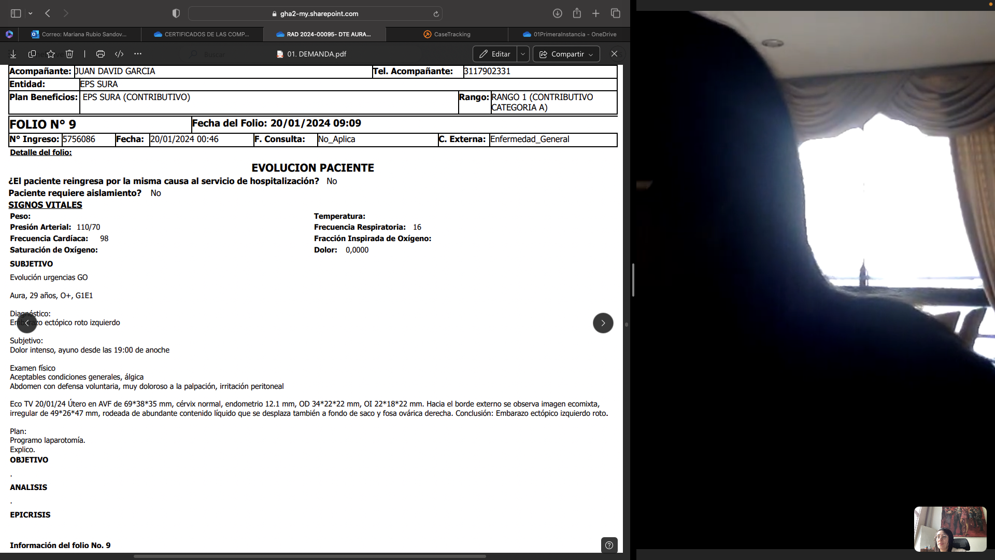Posteriormente cuando la paciente ingresó nuevamente a SOMER el 19 de enero de 2024 cerca de la media noche, lo cierto es que la atención fue oportuna y perita, en donde al evidenciar nueva sintomatología como abdomen agudo, signos de irritación peritoneal, inestabilidad hemodinámica, y los resultados de la ecografía transvaginal, el personal médico decidió intervenir quirúrgicamente a la paciente y practicar una salpingectomia izquierda, lo que era completamente necesario para salvaguardar su vida. En esa medida la pérdida de la trompa de Falopio no es un daño indemnizable porque fue la consecuencia necesaria para salvar la vida de la señora Aura Cristina Montoya.

*Fotografía: Historia Clínica de la señora Aura Cristina Montoya Alzate*

* En relación con la escogencia de la intervención quirúrgica se resalta que fue acertada con ocasión a la inestabilidad hemodinámica que presentaba la señora Aura Cristina Montoya derivada del sangrado intrabdominal que padecía. En ese orden de ideas, se explica que el procedimiento que considera la demandante debió ser el realizado, esto es, una laparoscopia, no tiene ningún sustento técnico, pues se relata en la demanda como una conclusión a la que llega una de las demandantes y familiar de la paciente, quien es enfermera, es decir no tiene ni la calidad técnica ni el conocimiento especializado para definir cuál es el tipo de procedimiento quirúrgico a realizar, por el contrario los médicos especialistas en ginecología y obstetricia de SOMER fueron quienes en atención a su conocimiento y técnica definieron que la intervención realizada era la indicada para la señora Montoya Alzate.

Sobre las condiciones para realizar una laparoscopia, la literatura médica ha indicado sin margen de discusión que debe practicarse en pacientes hemodinámicamente estables:

*Fotografía: Guía de referencia rápida: Laparotomía y/o Laparoscopia diagnóstica en abdomen agudo no traumático en el adulto elaborada por el Instituto Mexicano del Seguro Social.*

En relación con el desarrollo de la operación a la que se sometió la aquí demandante ha de señalarse que la misma se presentó sin complicación alguna así como tampoco devino un efecto adverso en la etapa post-operatoria, lo que en conjunto permite concluir a todas luces que en el caso objeto de estudio no es dable predicar un error médico, máxime considerando la naturaleza de la obligación que le asiste al personal de salud y su respectivo régimen de culpa probada.

Al respecto la Corte Suprema de Justicia ha precisado que, tratándose de estas obligaciones de medio, le corresponde a la parte demandante probar que los galenos han incurrido en culpa, pues de lo contrario no podrán acogerse sus pretensiones. Veamos entonces la conceptualización que sobre este ítem se ha realizado:

*“(…)* ***la responsabilidad médica descansa en el principio general de la culpa probada****, salvo cuando en virtud de las “estipulaciones especiales de las partes” (artículo 1604, in fine, del Código Civil), se asumen, por ejemplo, obligaciones de resultado, ahora mucho más, cuando en el ordenamiento patrio, el artículo 104 de la Ley 1438 de 2011, ubica la relación obligatoria médico-paciente como de medios.*

*La conceptualización es de capital importancia con miras a atribuir las cargas probatorias de los supuestos de hecho controvertidos y establecer las consecuencias de su incumplimiento.* ***Así, tratándose de obligaciones de medio, es al demandante a quien le incumbe acreditar la negligencia o impericia del médico****, mientras que en las de resultado, ese elemento subjetivo se presume.*

*Como tiene explicado la Corte, “(…) [s]i, entonces, el médico asume, acorde con el contrato de prestación de servicios celebrado, el deber jurídico de brindar al enfermo asistencia profesional tendiente a obtener su mejoría, y el resultado obtenido con su intervención es la agravación del estado de salud del paciente, que le causa un perjuicio específico****, éste debe, con sujeción a ese acuerdo, demostrar, en línea de principio, el comportamiento culpable de aquél en cumplimiento de su obligación, bien sea por incurrir en error de diagnóstico o, en su caso, de tratamiento, lo mismo que probar la adecuada relación causal entre dicha culpa y el daño por él padecido, si es que pretende tener éxito en la reclamación de la indemnización correspondiente****, cualquiera que sea el criterio que se tenga sobre la naturaleza jurídica de ese contrato, salvo el caso excepcional de la presunción de culpa que, con estricto apego al contenido del contrato, pueda darse, como sucede por ejemplo con la obligación profesional catalogable como de resultado (…)”*

Lo anterior implica que la parte demandante tiene la carga de acreditar que la parte demandada incurrió en un actuar culposo en la prestación del servicio médico y precisar con exactitud la forma en que ello habría ocurrido, pues no basta con alegar un presunto daño que en todo caso a juicio de esta representación es inexistente, sino que debe fincarse el hecho lesivo en un razonamiento técnico del porqué en este caso la mentada galena había incurrido en culpa, pero contrario a ello, en el plenario no obra prueba alguna que permita así sea sumariamente pensar que por el hecho del 20 de enero de 2024 pudiera estructurarse la responsabilidad a cargo de los demandados o que hubiese existido una alternativa de tratamiento mas ventajoso para la paciente.

En conclusión, se tiene que el galeno que atendió a la señora Aura Cristina Montoya Alzate cumplió con todos los parámetros médicos y la lex artis para el adecuado procedimiento de laparotomía, logrando un resultado satisfactorio. Sin embargo, ninguna responsabilidad acaece en contra de la pasiva por la supuesta afectación psicológica padecida por los demandantes, pues los médicos adscritos a la sociedad demanda actuaron conforme al estado de la ciencia y de la necesidad de la señora Aura Cristina Montoya Alzate de ser intervenida quirúrgicamente para salvaguardar su salud, luego entonces, no hay lugar a concluir la negligencia médica. En síntesis, mientras no se pruebe la culpa es imposible estructurar un juicio de responsabilidad a cargo de la parte demandada.

Por lo expuesto, solicito respetuosamente se declare probada esta excepción.

1. **INEXISTENCIA DE RESPONSABILIDAD POR LA NO ACREDITACIÓN DEL NEXO CAUSAL**

Se formula esta excepción con el fin de ilustrar al Despacho que en el caso de marras no es dable predicar la inferencia lógica entre alguna conducta desplegada por la Sociedad Médica Rionegro S.A. Somer S.A. u omisión, con el supuesto daño padecido por los demandantes, comoquiera no se encuentra demostrado, por una parte, que la extirpación de la trompa de Falopio a la señora Aura Alzate no haya sido el procedimiento adecuado para salvaguardar su vida y que el mismo haya obedecido a algún actuar negligente y segundo tampoco existe prueba de la afectación psicológica de la señora Aura Cristina Montoya Alzate y, los demás demandantes que sea consecuencia de la atención médica procurada. En ese sentido, es evidente que no se configura el nexo causal como elemento axial para la declaratoria de la responsabilidad civil.

En todo caso, vale la pena recordar que la teoría de la causalidad aplicada en Colombia es la causalidad adecuada. A diferencia de la teoría de la equivalencia de condiciones, en la que simplemente basta aplicar el método de la supresión mental hipotética y determinar si el hecho final se hubiere o no presentado con determinada actuación, la teoría de la causa adecuada exige un filtro adicional en el que de esa multiplicidad de causas que se puedan presentar en el mundo fenomenológico que puedan ser condiciones sine qua non, serán relevantes solo aquellas de las que fuera previsible el resultado.

Doctrina autorizada y reciente confluye en aseverar que para declarar la responsabilidad es necesaria la concurrencia de tres elementos indispensables, a saber:

“(…) Es sabido que para que exista la responsabilidad se requieren tres elementos absolutamente indispensables y necesarios: el daño, el hecho generador del mismo y un nexo de causalidad que permita imputar el daño a la conducta (acción u omisión) del agente generador. El nexo causal se entiende como la relación necesaria y eficiente entre el hecho generador del daño y el daño probado**. La jurisprudencia y la doctrina indican que para poder atribuir un resultado a una persona y declararla responsable como consecuencia de su acción u omisión, es indispensable definir si aquel aparece ligado a esta por una relación de causa-efecto.** Si no es posible encontrar esa relación mencionada, no tendrá sentido alguno continuar el juicio de responsabilidad (…)”7 (Subrayado y negrilla fuera del texto original)

Sin embargo, cuando de lo que se trata es de probar la posible obligación de indemnizar en materia de responsabilidad médica para establecer el nexo causal, se hace necesario no perder de vista que la acreditación de éste elemento se hace más compleja que en otras áreas del derecho de daños, puesto que como lo indica el autor argentino Ricardo Luis Lorenzetti: ‘‘(…) *Es preciso comprender que para la ciencia médica no será una causa lo que produzca un resultado, sino un conjunto de ellas que en grado diverso aportarán para la conformación del resultado final* (…)”[5]. De esta manera, puede sostenerse que el nexo causal hace referencia a la relación que debe existir entre el comportamiento o conducta del agente y el resultado desfavorable producido. Esta verificación causal, debe hacerse a través de un estudio retrospectivo donde se tienen en cuenta los hechos acaecidos que se consideran han sido el antecedente de la consecuencia producida, teniendo siempre presente que en este proceso. Cada antecedente es un eslabón más de la cadena causal que han intervenido en la generación del hecho que se investiga y que, por tanto, lo que se debe probar es la existencia de una condición necesaria entre la presunta causa y en el efecto objeto del litigio.

Teniendo en cuenta la definición jurisprudencial del nexo de causalidad y aterrizando en el caso en estudio, resulta claro que aquí no se configura este elemento de la responsabilidad, comoquiera que no existe prueba alguna que lleve a inferir una relación causal entre el supuesto perjuicio pretendido por los demandantes y actuar de los médicos adscritos a la sociedad demandada, máxime considerando el éxito de la intervención quirúrgica a la cual fue sometida la señora Aura Cristina Montoya Aristizabal.

Es evidente que no existe una relación de causalidad probada y la falencia de ese requisito indispensable destruye cualquier posibilidad de erigir válidamente un cargo de responsabilidad civil contra el extremo pasivo. Siguiendo esa misma línea argumentativa, la jurisprudencia de la H. Corte Suprema de Justicia ha sido clara al determinar que cuando existen diferentes causas de un daño, el compromiso de responsabilidad sólo se podrá predicar respecto de quien genera la condición o causa que efectivamente lo produce. Por eso, la responsabilidad profesional médica no puede deducirse sino cuando proviene y se demuestra que fue generada por el extremo demandado.

Es importante no pasar por alto que la carga de la prueba del nexo causal es del demandante. Si el demandante no prueba el nexo las pretensiones de la demanda deben negarse. Es a penas claro que el nexo causal no es un elemento que pueda ser acreditado por medio de pruebas directas, por lo que es preciso incorporar medios de convicción que, mediante la inferencia lógica y con fundamento en el análisis fáctico y jurídico, adviertan la existencia del mismo. Frente al particular la H. Corte Suprema de Justicia indicó lo siguiente:

“(…) Para el efecto, precisamente, corresponde a quien demanda la declaración de responsabilidad y la correspondiente condena: 1. Desvirtuar los principios de benevolencia o no maledicencia. 2. Según la naturaleza de la responsabilidad en que se incurra (subjetiva u objetiva), o de la modalidad de las obligaciones adquiridas (de medio o de resultado), mediante la prueba de sus requisitos axiológicos. En particular, probar la conducta antijurídica, el daño y la relación de causalidad entre éste y aquélla, así como la culpabilidad En todo caso, no basta la afirmación del actor carente de los medios de convicción demostrativos de los hechos que se imputan (…)”[6]

En conclusión, no existe relación de causalidad entre la supuesta afectación psicológica de la señora Aura Cristina Montoya junto con su núcleo familiar y el actuar del extremo pasivo. En consecuencia, no es posible atribuir ningún tipo de responsabilidad a los accionados, pues como quedó acreditado, no sólo todas sus actuaciones estaban dirigidas a salvaguardar la salud de la señora Aura Cristina Montoya, sino que, además, no existe una relación de causalidad entre los servicios médicos prestados y la afectación alegada, siendo igualmente necesario recordar que, el nexo causal entre el daño y la actuación de la demandada no se presume, y al no haberse demostrado por la accionante no se podrá endilgar ninguna responsabilidad a la pasiva de esta acción. Por ese motivo, si el mismo no es probado, deben negarse las pretensiones de la demanda.

Solicito a señor Juez declarar probada esta excepción.

## FALTA DE LEGITIMACIÓN EN LA CAUSA POR ACTIVA DE JUAN DAVID GARCÍA MORALES CON RELACIÓN A LA RECLAMACIÓN POR PERJUICIOS DERIVADOS DEL PROCEDIMIENTO QUIRÚRGICO REALIZADO A AURA CRISTINA MONTOYA

Formulo la presente excepción, atendiendo a que en el presente caso no existe prueba idónea que acredite la relación afectiva filial de los señores Aura Cristina Montoya y Juan David García Morales. Lo anterior, toda vez que el accionante solicita el reconocimiento de perjuicios a título de compañero permanente la señora Montoya, sin acreditar de manera idónea tal situación. Lo anterior, puesto que como lo indicaré a profundidad más adelante, la ley y la jurisprudencia han establecido cuáles son las pruebas idóneas para acreditar dicha relación, sin que ninguna de las enunciadas legalmente se encuentre en este expediente para probar dicho vínculo.

En este punto es importante recordar que obligación de acreditar la calidad en que se actúa en determinada actuación judicial, está relacionada con la legitimación en la causa, concepto que ha sido definido ampliamente por la jurisprudencia, como aquella titularidad de los derechos de acción y contradicción. La Sala de Casación Civil de la Corte Suprema de Justicia, ha señalado sobre esta categoría jurídica lo siguiente:

*“La prosperidad de la pretensión depende, entre otros requisitos según la jurisprudencia de esta Sala, de que «se haga valer por la persona en cuyo favor establece la ley sustancial el derecho que se reclama en la demanda, y frente a la persona respecto de la cual ese derecho puede ser reclamado (...). Si* ***el demandante no es titular del derecho que reclama*** *o el demandado no es persona obligada,* ***el fallo ha de ser adverso a la pretensión de aquél****, como acontece cuando reivindica quien no es el dueño o cuando éste demanda a quien no es poseedora[7]”. (Subrayado y negrilla fuera del texto original)*

En mérito de lo expuesto, se advierte que la legitimación en la causa es un presupuesto sustancial de la sentencia de fondo en tanto permite establecer si al sujeto reclamante le asiste titularidad con el derecho pretendido. De manera que para que se predique su existencia, el sujeto que comparece al proceso debe comprobar la titularidad para reclamar el interés jurídico que se debate en el proceso, de lo contrario sus pretensiones están llamadas al fracaso.

Del anterior análisis jurisprudencial y del estudio realizado al acervo probatorio del proceso, se advierte la ausencia de legitimación en la causa por activa de Juan David García Morales, puesto que al interior del plenario no obra prueba idónea que acredite la relación afectiva de la demandante con la señora Aura Cristina Montoya Alzate. En este orden de ideas, al no existir prueba idónea de tal calidad no resulta procedente el reconocimiento de ningún emolumento pretendido por el demandante. Al respecto, se resalta que la Ley 979 de 2005 estableció los medios de prueba pertinentes para acreditar la existencia de la unión marital de hecho y en este sentido, la condición de compañero/a permanente, los cuales se restringen a los establecidos en el artículo en mención:

*“ARTÍCULO 2. El artículo 4 de la Ley 54 de 1990, quedará así:́*

*Artículo 4. La existencia de la unión marital de hecho entre compañeros permanentes, se declarará por cualquiera de los siguientes mecanismos:*

*1. Por escritura pública ante Notario por mutuo consentimiento de los compañeros permanentes.*

*2. Por Acta de Conciliación suscrita por los compañeros permanentes, en centro legalmente constituido.*

*3. Por sentencia judicial, mediante los medios ordinarios de prueba consagrados en el Código de Procedimiento Civil, con conocimiento de los Jueces de Familia de Primera Instancia.”*

Sin embargo, en este caso no existe prueba idónea de la cual se puede derivar la existencia de la unión marital de hecho entre Aura Cristina Montoya Alzate y Juan David García Morales. Por lo tanto, el señor García Morales no está legitimado en la causa para ejercer la acción que nos ocupa, por no demostrar la relación afectiva que pretende hacer valer en este proceso. Razón por la cual, no es jurídicamente procedente declarar indemnización alguna a su cargo, por los hechos de este litigio.

En conclusión, al interior de este proceso no resulta jurídicamente procedente condenar a la parte demandada al reconocimiento de suma alguna a título de indemnización a favor de Juan David García Morales, puesto que es claro que el demandante no está legitimado en la causa por activa para ejercer la presente acción. En tanto, en el expediente no obra prueba idónea de la calidad de compañera permanente que asegura tiene con la señora Aura Cristina Montoya Alzate. En tal virtud, al no encontrarse prueba que acredite la relación afectivo filial de la demandante con el fallecido, las pretensiones necesariamente deberán ser denegadas.

Por lo anteriormente expuesto, solicito al despacho declarar probada esta excepción.

# CUANTIFICACIÓN INDEBIDA E INJUSTIFICADA DE LOS PERJUICIOS MORALES PRETENDIDOS POR LA DEMANDANTE

Debe ponerse de presente que, al margen de la inexistente responsabilidad a cargo de la parte demandada, de todas maneras, la solicitud de perjuicios morales resulta a todas luces improcedente tal como fue solicitado ya que se solicita la suma total de 1.200 SMLMV para los demandantes. Lo anterior, no puede acogerse por el despacho ya que ni siquiera en eventos de alta gravedad como la muerte o en eventos de lesiones que comportan secuelas como daño neuronal irreversible y dependencia de la víctima, la Corte Suprema de Justicia ha accedido a una indemnización como la aquí pretendida. Es decir que en este caso la pretensión es abiertamente exorbitante y desconoce los baremos indemnizatorios que sobre la materia ha fijado el alto Tribunal, máxime si se tiene en cuenta que la parte demandante no probó la gravedad de la lesión presuntamente ocasionada mediante, por ejemplo, dictamen de pérdida de capacidad laboral. Por el contrario, los demandantes se limitaron a manifestar una supuesta afectación psicológica sin siquiera explicar la causa o cómo se manifiesta la misma.

En este punto es importante mencionar que la Corte Suprema de Justicia a través de sus múltiples pronunciamientos, ha dejado decantados los límites máximos de reconocimiento de perjuicios, como lo es en el caso del daño moral. En tal sentido, es importante señalar que los perjuicios morales solicitados por la parte Demandante resultan equivocados y exorbitantes. Puesto que siguiendo con los lineamientos jurisprudenciales establecidos por la Sala Civil de la Corte Suprema de Justicia para la tasación de los perjuicios morales en eventos de lesiones derivadas de procesos de amputación, se ha reconocido la suma de 15 millones de pesos para la víctima directa, tal y como se muestra a continuación:

*“(…) Tasación del daño moral a favor de la víctima directa en quince millones de pesos ($15.000.000), a causa de la amputación de su miembro inferior izquierdo, como consecuencia del desacierto en el diagnóstico y procedimiento terapéutico de bota alta de yeso circular, que constituyó causa adecuada de la producción del daño (…)[8]”*

Ahora bien, debe señalarse que ni siquiera en el evento de lesiones en donde se presentan secuelas que comportan una pérdida de capacidad laboral la Corte Suprema ha accedido a una reparación tan cuantiosa como se pretende en este caso, al efecto veamos como en un evento en donde se acreditó el 20,65% de PCL derivada de lesiones producidas en un accidente de tránsito se ordenó una suma mucho menor a la aquí pretendida:

*“(…) Tasación del daño moral para los padres, hermanas y la victima directa (menor de edad) en quince millones de pesos ($15.000.000) cada uno, a causa de la perturbación psíquica, deformidad física permanente y perdida de su capacidad laboral en un 20,65%, de estudiante universitaria menor de edad, generadas por la colisión entre vehículo de servicio público y la motocicleta que aquella conducía(…) [9].”*

Es importante también resaltar que además en eventos de responsabilidad medica en donde las secuelas presentadas revisten una gran entidad tampoco se encuentra que la Corte haya accedido a pretensiones exorbitantes como por concepto de daño moral, para ilustrar mejor esta posición veamos lo que se dijo en sentencia SC562-2020:

*“(…) Tasación del daño moral para la víctima directa y padres en sesenta millones de pesos ($60.000.00) y para hermano menor en treinta millones de pesos ($30.000.000),* ***a causa de ceguera total en ambos ojos, debido a una retinopatía producida por nacimiento prematuro, pérdida de los órganos de la visión, por la extirpación de uno de sus globos oculares, retardo mental severo, parálisis de un lado del cuerpo, trastorno mixto del desarrollo con síntomas autistas, entre otras secuelas graves e irreversibles*** *que le hacen absolutamente incapaz de valerse por sí misma, ocasionadas por las graves demoras injustificadas o negligentes en la prestación del servicio de salud a neonato(…)”[10].*

Según la jurisprudencia citada, es inviable el reconocimiento de los perjuicios morales en las sumas pretendidas por la parte demandante. Pues en primer lugar, solicitar 100 SMMLV para cada demandante es claramente una cifra exorbitante, puesto que el baremo fijado por la Jurisprudencia de la Sala de Casación Civil de la Corte Suprema de Justicia corresponde a $72.000.000 en los casos más graves que implican para la víctima una situación de dependencia derivada de la parálisis corporal o la muerte, situación que no acontece en este caso en donde ni siquiera se ha acreditado la gravedad de la lesión supuestamente padecida por la señora Aura Cristina Montoya Alzate pues, se itera, no se allegó siquiera dictamen de pérdida de capacidad laboral o se explicó cómo se manifiesta la afectación psicológica aducida.

En este estadio de las cosas es necesario que el Despacho analice que la indemnización como forma de reparar en cierta medida a la víctima no debe tener asomo de arbitrariedad, sino que debe obedecer a la evaluación de distintos factores que rodean tanto la ocurrencia del hecho, las condiciones de la propia víctima y la intensidad de las secuelas. Frente a ello es pertinente recordar los elementos que la Corte Suprema ha precisado para tal fin:

*“(…) La tasación de este tipo de perjuicios extrapatrimonial [refiriéndose al daño moral] se encuentra confiada al arbitrio del juzgador, que debe determinar en cada caso “****las condiciones personales de la víctima, apreciadas según los usos sociales, la intensidad de la lesión, la duración del perjuicio,*** *entre otras situaciones que el juez logre advertir para la determinación equitativa del monto del resarcimiento(…)” [11](énfasis y negrilla añadidos)*

Por lo anterior emerge con claridad que no puede considerarse antojadizo el rubro indemnizatorio toda vez que de manera clara debe valorarse cuales son las repercusiones que para la víctima y demás reclamantes comportó el presunto hecho lesivo, la temporalidad de la lesión, la temporalidad de las secuelas, la afectación emocional en desarrollo de sus actividades diarias y no puede de ninguna manera rebasar los límites indemnizatorios que a través de la jurisprudencia se han establecido, pues recuérdese que la intención de tal indemnización nunca podrá ser enriquecer a la víctima. Frente a este tópico se hace necesario indicar como la Corte Suprema ha recordado la intención meramente indemnizatoria que reviste cualquier orden de pago bajo este perjuicio reclamado, veamos:

*“(…) La valoración del daño moral subjetivo, por su carácter inmaterial o extra patrimonial, se ha confiado al discreto arbitrio de los falladores judiciales.* ***Esto, por sí, lejos de autorizar interpretaciones antojadizas, les impone el deber de actuar con prudencia, valiéndose de los elementos de convicción que obren en el plenario y atendiendo la naturaleza del derecho afectado y la magnitud del daño.***

*Esta clase de daño, se ha dicho, "incide en la órbita de los afectos, en el mundo de los sentimientos más íntimos, pues consiste en el pesar, en la aflicción que padece la víctima por el comportamiento doloso o culposo de otro sujeto, por cuanto sus efectos solamente se producen en la entraña o en el alma de quien lo padece, al margen de los resultados que puedan generarse en su mundo exterior, pues en éstos consistirían los perjuicios morales objetivados (…*)”[12] *(subrayado y negrilla fuera del texto original)*

*“(…)* ***La reparación debe procurar una relativa satisfacción para no dejar incólume o impune la agresión; sin que represente una fuente de lucro injustificado que acabe desvirtuando la función asignada por la ley****. Es posible establecer su quantum, sostuvo recientemente la Sala, «en el marco fáctico de circunstancias, condiciones de modo, tiempo y lugar de los hechos, situación o posición de la víctima y de los perjudicados, intensidad de la lesión a los sentimientos, dolor, aflicción o pesadumbre y demás factores incidentes conforme al arbitrio judicial ponderado del fallador (…)”*[13]

*“(…) Al juez, por tanto, le corresponde fijar el perjuicio extrapatrimonial,* ***pero las bases de su razonamiento no deben ser arbitrarias.*** *Se trata, sostuvo la Sala, «de una deducción cuya fuerza demostrativa entronca con clarísimas reglas o máximas de la experiencia de carácter antropológico y sociológico, reglas que permiten dar por sentado el afecto que los seres humanos, cualquiera sea su raza y condición social, experimentan por su padres, hijos, hermanos o cónyuge (…)”*[14]

Así las cosas, con suficiencia se aprecia que la jurisprudencia ha sido clara no solo en establecer que debe atenderse la entidad del perjuicio sino en establecer las características que el juzgador debe valorar para que su decisión no se torne antojadiza sino que por el contrario obedezca a procurar la indemnización en estricta atención a la aflicción ocasionada y no más allá de ella. Por tanto, corresponderá al *arbitrio iudicis* determinar el valor del daño moral, teniendo en cuenta los elementos probatorios que reposan en el expediente. Además, teniendo como parámetro y límite que en los casos más graves la jurisprudencia ha reconocido una indemnización hasta de $60.000.000 a la víctima directa. Por lo que es claro que la suma solicitada resulta claramente exorbitante en atención a los baremos indemnizatorios fijados en la jurisprudencia.

En conclusión, es inviable el reconocimiento del daño moral en la suma pretendida por la parte Demandante por cuanto (i) no se vislumbra la existencia de un daño imputable a la parte pasiva, pues no se puede inferir que la supuesta afectación psicológica encuentra su causa en la mala praxis médica y (ii) la tasación propuesta es equivocada y no hay lugar al reconocimiento de suma alguna por concepto que supere los montos fijados a partir del desarrollo jurisprudencial de la Corte Suprema de Justicia. Lo anterior, por cuanto en los casos más graves con lesiones que comportan incluso la dependencia total de la víctima o su deceso se ha reconocido la suma de $60.000.000, situación que no se equipara a la del asunto de marras. En consecuencia, la suma solicitada por la demandante resulta exorbitante y se encuentra por fuera de los lineamientos establecidos por la Sala de Casación Civil de la Corte Suprema de Justicia y en tal virtud la misma debe ser desestimada.

Por todo lo anterior solicito respetuosamente declarar probada esta excepción.

# GENÉRICA O INNOMINADA Y OTRAS

Solicito declarar cualquier otra excepción que resulte probada en el curso del proceso, en atención a lo reglado por el artículo 282 del Código General del Proceso, ya sea frente a la demanda o ante el llamamiento en garantía, que se origine en la Ley o en el contrato que con el que se convocó a mi poderdante, incluida la de caducidad y la de prescripción de las acciones derivadas del contrato de seguro contemplada en el artículo 1081 del Código del Comercio.

## CAPÍTULO II

## CONTESTACIÓN AL LLAMAMIENTO EN GARANTÍA FORMULADO A SEGUROS LA EQUIDAD SEGUROS GENERALES O.C. POR SOCIEDAD MÉDICA RIONEGRO S.A.- SOMER S.A.

## PRONUNCIAMIENTO FRENTE A LOS HECHOS DEL LLAMAMIENTO

**Frente al hecho “1.”:** Es cierto. Pese a lo anterior, se debe indicar que la mera existencia del contrato de seguro, no se traduce en la generación automática de una obligación a cargo de mi representada, por lo tanto desde ya se deja por sentado que la póliza no podrá afectarse por cuanto no existe responsabilidad alguna de SOMER SAS. Derivada de la atención medica brindada a la paciente Aura cristina Montoya.

**Frente al hecho “2.”:** Es cierto.

**Frente al hecho “3.”:** Es cierto. No obstante, se itera que la mera existencia del contrato de seguro, no se traduce en la generación automática de una obligación a cargo de mi representada. Igualmente, se agrega que se pactó el deducible del 10% de la pérdida, o minimo $40.000.000 en caso de llegarse a afectar la póliza. Empero desde ya se deja por sentado que la póliza no podrá afectarse por cuanto no existe responsabilidad alguna de SOMER SAS. Derivada de la atención medica brindada a la paciente Aura cristina Montoya.

**Frente al hecho “4.”:** Es cierto. Sin perjuicio de ello, se pone de presente que la cobertura temporal del contrato de seguro no se traduce en la existencia de obligación indemnizatoria de la aseguradora pues se deberán probar igualmente la cobertura material, la cual no se configura en el caso de marras y, en ese sentido, las pretensiones del llamamiento en garantía no están llamadas a prosperar.

**Frente al hecho “5.”:** Es cierto.No obstante, se precisa que en el caso objeto de estudio no nace en cabeza de mi representa la obligación condicional que se predica toda vez que no se ha materializado el riesgo amparado.

**Frente al hecho “6.”:** No constituye un hecho sino, por el contrario, es una reproducción de una disposición legal, por lo tanto no puede ser contestada en los términos del numeral 2° del artículo 96 del Código General del Proceso.

**Frente al hecho “7.”** No le consta a mi representada lo aducido por el llamante, comoquiera que es un hecho que escapa de su órbita de actuación en calidad de aseguradora. Sin perjuicio de lo anterior, se verifica la información relacionada con la historia clínica de la señora Aura Cristina Montoya.

**Frente al hecho “8.”** No le consta a mi representada lo aducido por el llamante, comoquiera que es un hecho que escapa de su órbita de actuación en calidad de aseguradora. Sin perjuicio de lo anterior, se verifica la información relacionada con la historia clínica de la señora Aura Cristina Montoya y se aclara que los procedimientos quirúrgicos se ciñeron a la lex artis.

**Frente al hecho “9.”** Es cierto es los demandantes afirman que SOMER es responsable por la atención médica procurada a la paciente Aura Cristina Montoya. No obstante, lo cierto es que no hay una sola prueba que acredite la responsabilidad que se imputa, razón por la cual las pretensiones de la demanda están llamadas a fracasar y por consiguiente las del llamamiento en garantía tambien.

**Frente al hecho “10.”:** No es cierto tal como fue señalado por el llamante pues la mera existencia del contrato de seguro, no se traduce en la generación automática de una obligación a cargo de mi representada. Corolario a lo previamente destacado, es menester resaltar que, el surgimiento de cualquier obligación en el asunto se encuentra condicionada a que se pruebe: (i) la estructuración de la responsabilidad civil que se pretende atribuir en cabeza de la parte demandada; (ii) que que no se configure ninguna exclusión o causal legal o convencional de inoperancia del contrato de seguro y además la aplicación del deducible pactado, es decir que en el remoto e improbable caso de una sentencia adversa, la aseguradora solo pagará después del deducible pactado que corresponde al 10% de la pérdida o mínimo $40.000.000. En otras palabras si la condena fuera de $20.000.000, la Equidad no tendría que pagar porque aquel valor se subsume en el deducible a cargo del asegurado.

1. **PRONUNCIAMIENTO FRENTE A LAS PRETENSIONES DEL LLAMAMIENTO EN GARANTÍA**

Me opongo a todas y cada una de las pretensiones del llamamiento en garantía por cuanto carecen de fundamentos fácticos y jurídicos que hagan viable su prosperidad, en la medida en que al no prosperar las pretensiones de la demanda, igual suerte correrán las pretensiones del llamamiento. De esta manera, y con el ánimo de lograr una indudable precisión frente a los improbados requerimientos pretendidos en la demanda, me referiré a cada pretensión de la siguiente manera:

**Frente a la pretensión “1.” NO ME OPONGO** a que se declare la existencia de un contrato de seguro contenido en la Póliza No. AB000188, bajo el entendido que el negocio jurídico por el cual se vinculó a mi representada se perfeccionó con el consentimiento de las partes sobre los elementos esenciales del mismo y no se niega su existencia.

**Frente a la pretensión “2.” ME OPONGO** a cualquier condena que se pretenda imponer a mi representada en virtud del contrato de seguro, en la medida en que no se ha acreditado la realización del riesgo asegurado, como lo es la responsabilidad civil profesional médica, por ende, mientras no se acredite la condición de la que pende la obligación indemnizatoria de mi representada no es procedente que se le imponga condena alguna.

**Frente a la pretensión “3.” ME OPONGO** a cualquier condena que se pretenda imponer a mi representada en virtud del contrato de seguro, en la medida en que no se ha acreditado la realización del riesgo asegurado, como lo es la responsabilidad civil profesional médica, por ende, mientras no se acredite la condición de la que pende la obligación indemnizatoria de mi representada no es procedente que se le imponga condena alguna.

**Frente a la pretensión “4.” ME OPONGO** a la condena en costas y agencias en derecho comoquiera que las pretensiones de la demanda no están llamadas a prosperar y la misma suerte corren las pretensiones del llamamiento en garantía.

1. **EXCEPCIONES DE MÉRITO FRENTE AL LLAMAMIENTO EN GARANTÍA**

# INEXISTENCIA DE OBLIGACIÓN DE INDEMNIZAR DEBIDO A QUE NO SE HA ACREDITADO EL RIESGO ASEGURADO EN LA PÓLIZA No. AB000188

Es necesario aclarar que para que nazca a la vida jurídica la obligación condicional del asegurador, es requisito ineludible que en efecto se verifique el siniestro, que no es otra cosa que la realización del riesgo asegurado. En tal virtud, es claro que en ejercicio de la libertad negocial mi mandante asumió un riesgo y si aquel no se verifica, la prestación condicional de la Aseguradora no nace a la vida jurídica y no podrá hacerse efectiva la póliza. Para el caso concreto la compañía aseguradora se obligó a indemnizar los perjuicios que cause el asegurado con motivo de determinada responsabilidad civil profesional, es decir única y exclusivamente en la eventualidad de demostrarse la responsabilidad civil de SOMER S.A. Pese a ello para el caso de marras no se estructuró la responsabilidad comoquiera que la intervención quirúrgica a la que se sometió la señora Aura Cristina Montoya fue completamente adecuada de conformidad con la ciencia médica, es decir la intervención por laparotomía para tratar el embarazo ectópico fue necesaria en una paciente que presentaba abdomen agudo y signos de irritación peritoneal, luego la consecuente salpingectomia total izquierda era el procedimiento necesario para salvaguardar la vida e integridad de la paciente, por ende dicho acto es incapaz de constituirse como el evento dañoso debido a la ausencia de culpa en la actividad galénica. Lo anterior implica que como nunca existió una mala praxis el riesgo asegurado no se ha realizado y la póliza No. AB000188 en virtud de la cual se vincula a mi representada no puede hacerse efectiva.

Es fundamental que el Honorable Despacho tome en consideración que en el ámbito de libertad contractual que les asiste a las partes en el contrato de seguro, la Compañía Aseguradora en virtud de la facultad que se consagra en el artículo 1056 del Código de Comercio, puede asumir a su arbitrio todos o algunos de los riesgos a que están expuestos el interés asegurado. Es de esta forma como se explica que al suscribir el contrato aseguraticio respectivo, la aseguradora decide otorgar determinados amparos supeditados al cumplimiento de ciertas condiciones generales y particulares estipuladas en el mismo.

De tal manera que su obligación condicional solo será exigible si se cumplen con los presupuestos que hayan sido pactados por las partes. En otras palabras, las compañías aseguradoras tienen la libertad de escoger cuáles son los riesgos que le son transferidos y en este sentido, solo se ven obligadas al pago de la indemnización en el evento que sean estos riesgos los que acontezcan durante el desarrollo de la relación contractual. La Corte Suprema de Justicia ha sido enfática al resaltar que las compañías aseguradoras pueden, a su arbitrio, asumir los riesgos que consideren pertinentes:

“(...) *como requisito ineludible para la plena eficacia de cualquier póliza de*

*seguros, la individualización de los riesgos que el asegurador toma sobre sí (CLVIII, pág. 176), y ha extraído, con soporte en el artículo 1056 del Código de Comercio, la vigencia en nuestro ordenamiento “de un principio común aplicable a toda clase de seguros de daños y de personas, en virtud del cual* ***se otorga al asegurador la facultad de asumir, a su arbitrio pero teniendo en cuenta las restricciones legales, todos o algunos de los riesgos a que están expuestos el interés o la cosa asegurados, el patrimonio o la persona del asegurado****.*

*Sin perder de vista la prevalencia del principio de libertad contractual que*

*impera en la materia, no absoluto, según se anunció en líneas pretéritas, se tiene, de conformidad con las consideraciones precedentes, que es en el contenido de la póliza y sus anexos donde el intérprete debe auscultar, inicialmente, en orden a identificar los riesgos cubiertos con el respectivo*

*contrato aseguraticio. Lo anterior por cuanto, de suyo, la póliza ha de contener una descripción de los riesgos materia de amparo (n. 9, art. 1047, C. de Co.), en la que, como reflejo de la voluntad de los contratantes, la determinación de los eventos amparados puede darse, ya porque de estos hayan sido individualizados en razón de la mención específica que de ellos se haga (sistema de los riesgos nombrados) (...)*”.[15] (Subrayado y negrilla fuera del texto original).

De conformidad con la facultad otorgada por el artículo 1056 del Código de Comercio, las entidades aseguradoras pueden asumir a su arbitrio con la salvedad que dispone la ley, los riesgos que le sean puestos a su consideración, pudiendo establecer las condiciones bajo las cuales asumen los mismos. Así las cosas, se evidencia que la cobertura principal de la Póliza de Responsabilidad Civil Profesional Clínicas es amparar la responsabilidad civil imputable al asegurado como consecuencia de las acciones u omisiones que le sean imputables en el marco de la prestación de los servicios médicos.

En tal virtud, La Equidad Seguros Generales O.C. se comprometió a amparar la responsabilidad civil atribuible a SOMER S..A cuando ella deba asumir un perjuicio que cause a un tercero con ocasión de determinada responsabilidad civil profesional en que de acuerdo con la ley incurra, como consecuencia de un servicio médico. Ahora bien, en el presente caso dicha situación no se ha originado, puesto que de conformidad con las pruebas obrantes en el litigio que nos atañe, se demuestra que no se reúnen los presupuestos fácticos y jurídicos exigidos para la declaración de responsabilidad en cabeza de la entidad asegurada. Lo que quiere decir, que tampoco ha nacido la obligación indemnizatoria en cabeza de la Compañía de Seguros, al no haberse realizado el riesgo contractualmente asegurado. Se reitera, debido a que por parte de SOMER S.A. si existió una debida diligencia en la prestación al servicio médico a Aura Cristina Montoya, por lo siguiente:

* **No existe daño indemnizable:** debido a que desde el primer ingreso de la paciente al centro médico el 13 de enero de 2024 se le practicó exámenes diagnósticos que en ese momento no reflejaban un embarazo ectópico, pues debe tenerse claridad que en el primer trimestre del embarazo puede existir dificultad de hallar el embrión por fuera de la cavidad uterina, es decir un embarazo ectópico, por ende ante la sintomatología de la paciente, más el rastreo ecográfico y los niveles de la hormona beta-hCG en 485 que arrojó el examen paraclínico, se concluyó que se trataba de un aborto, pues para llegar a esa conclusión se hizo uso de los medios diagnósticos necesarios sin que pueda evidenciarse negligencia por parte de los galenos; posteriormente cuando la paciente ingresó nuevamente a SOMER el 19 de enero de 2024 cerca de la media noche, lo cierto es que la atención fue oportuna y perita, en donde al evidenciar nueva sintomatología como abdomen agudo, signos de irritación peritoneal, inestabilidad hemodinámica, y los resultados de la ecografía transvaginal, el personal médico decidió intervenir quirúrgicamente a la paciente y practicar una salpingectomia izquierda, lo que era completamente necesario para salvaguardar su vida. En esa medida la pérdida de la trompa de Falopio no es un daño indemnizable porque fue la consecuencia necesaria para salvar la vida de la señora Aura Cristina Montoya.
* **En todo caso, no se prueba la existencia de un nexo de causalidad entre el supuesto daño y la actuación de la Sociedad Médica Rionegra S.A. Somer S.A.:** En efecto, no le asiste razón al extremo actor respecto el incorrecto procedimiento quirúrgico practicado a la señora Aura Cristina Montoya pues la elección de realizar laparotomía no fue arbitrario o desacertado en cuanto se basó en el estado de la ciencia respecto a pacientes con condiciones como la que presentaba la señora Montoya con abdomen agudo, signos de irritación peritoneal, pues no era una paciente asintomática que requiriera otro tipo de manejo medico distinto al que se le brindó. Anudado a lo anterior, tampoco se aportan medios probatorios que permitan colegir la existencia de la supuesta afectación psciológica de los demandantes y que aquella estuviese relacionada con la atención brindada a la señora Montoya Alzate en la institución médica demandada , luego entonces, ante la ausencia de prueba sobre la relación causal entre la conducta desplegada por el extremo pasivo del litigio y el supuesto hecho dañoso alegado por la demandante, no hay lugar a endilgar responsabilidad civil a la Sociedad Médica Rionegra S.A. Somer S.A.
* **No hay prueba de un perjuicio inmaterial ocasionado a la parte actora:** Los demandantesreprochan el procedimiento quirúrgico al que se vio sometida la señora Aura Cristina Montoya consistente en la laparotomía y no una laparoscopia, asimismo en la salpingectomia izquierda, lo anterior para solicitar una indemnización por perjuicios morales. Lo anterior, limitándose a expresar la congoja padecida sin encaminar sus esfuerzos probatorios a fin de acreditar la existencia y cuantía del daño solicitado, el cual en el caso objeto de estudio no puede presumirse pues se estaría desconociendo la necesidad y el éxito de la cirugía. Así las cosas, lo cierto es que la parte demandante está integrada por un sinnúmero de familiares de la señora Montoya Alzate e incluso por parte del señor Federico García Ospina, primo del señor Juan David García, este último según se ha afirmado es el compañero permanente de la señora Aura Cristina Montoya, es decir quien ninguna afectación pudo sufrir por el hecho injustamente reprochado, aquí no hay presunción alguna de daño moral.

En este punto se hace imprescindible destacar que la obligación del asegurador no nace en cuanto no se cumple la condición pactada de la que pende su surgimiento, condición esa que es la realización del riesgo asegurado o siniestro. Es decir, que el evento en cuestión efectivamente esté previsto en el amparo otorgado, siempre y cuando no se configure una exclusión de amparo u otra causa convencional o legal que la exonere de responsabilidad. Por ende, la eventual obligación indemnizatoria está supeditada al contenido de Póliza de Responsabilidad Civil Profesional Clínicas AB000188. Las diversas condiciones, al ámbito de los amparos, a la definición contractual de su alcance o extensión, a los límites asegurados para cada riesgo tomado. Al respecto, siempre se deberán atender los riesgos asumidos por Aseguradora en virtud del artículo 1056 del Código de Comercio, los valores asegurados para cada uno de los amparos y demás condiciones pactadas en el contrato de seguros.

Todo lo anterior implica que de conformidad con la expresa estipulación contenida en la póliza de seguro AB000188, podemos concluir que el riesgo asegurado no se realizó, por cuanto se estipuló que la Aseguradora cubre los perjuicios que cause el asegurado (SOMER SAS) con motivo de determinada responsabilidad civil profesional en que incurra con relación a terceros, de acuerdo con la ley a consecuencia de un servicio médico. Sin embargo, en este caso encontramos que no se encuentra probado la existencia de una falla o negligencia médica en la atención de Aura Cristina Montoya Alzate debido a que de ninguna forma puede ser predicable la existencia de responsabilidad a cargo de la pasiva por la realización de un procedimiento quirúrgico necesario para salvaguardar su vida, más aún cuando aquella lo consintió. Así las cosas en este evento no existe prueba de una presunta falla médica y en ese orden de ideas es indudable que el riesgo asegurado no se ha realizado.

En conclusión, para el caso de marras se encuentra que no se ha realizado el riesgo asegurado en la póliza de responsabilidad civil clínicas No. AB000188 teniendo en cuenta que no ha nacido la obligación condicional, esto es, la responsabilidad por parte de SOMER S.A.S. Lo anterior, en tanto es necesaria la comprobación de los elementos fundamentales para estructurar la responsabilidad médica: *“un comportamiento activo o pasivo, violación del deber de asistencia y cuidado propios de la profesión, que el obrar antijurídico sea imputable subjetivamente al profesional, a título de dolo o culpa, el daño patrimonial o extrapatrimonial y la relación de causalidad adecuada entre el daño sufrido y el comportamiento médico primeramente señalado*”[16]. Sin embargo, en el presente asunto no es dable endilgar responsabilidad en cabeza de la asegurada por inexistencia de culpa en el acto galénico toda vez que salpingectomia izquierda era el procedimiento quirúrgico adecuado para tratar el embarazo ectópico que incluso podía comprometer la vida de la paciente, a su vez la extirpación de la trompa de Falopio izquierda comporta un daño no indemnizable, pues no había otra alternativa para tratar el estado de la señora Montoya Alzate. En otras palabras ante la inexistente responsabilidad médica que se pretendía imputar a la pasiva debe decirse que no hay obligación a cargo de mi prohijada, como quiera que el riesgo asegurado no se ha realizado.

Solicito señor Juez declarar probada esta excepción.

# RIESGOS EXPRESAMENTE EXCLUIDOS DE COBERTURA

En materia de contrato de seguros, es menester señalar que los riesgos excluidos son una serie de coberturas que se excluyen de amparo, en cuyo caso de acaecimiento, eximen al asegurador de la obligación de satisfacer prestación alguna. Estas coberturas excluidas figuran expresamente en las condiciones generales y particulares de la Póliza. En tal sentido, la Corte Suprema de Justicia, se refirió a las exclusiones de la siguiente manera:

“*En efecto, no en vano los artículos 1056[17] y 1120 del Código de Comercio, permiten al asegurador, con las restricciones legales, escoger los riesgos que a su arbitrio tenga a bien en amparar y estipular las exclusiones expresas de riesgos inherentes a dicha actividad.*

*Por lo demás, debe la empresa de seguros tener presentes que, en la delimitación del riesgo, no debe vaciar de contenido ese que asume pues tal postura conllevaría a un remedo de amparo sin traslación efectiva de riesgos, sucesos que originan pérdidas y, en suma, desembolsos económicos”.[18]*

En tal sentido, la Corte Suprema de Justicia definió la inexistencia de responsabilidad del asegurador cuando el riesgo se encuentra expresamente excluido, así:

*“Este principio de la universalidad que informa al seguro de transporte, entre otros más, justifica las precisas diferencias que, en lo pertinente, existen con las demás clases de seguros.* ***Así, por vía de ejemplo, en lo tocante con la delimitación del riesgo,*** *mientras el artículo 1056 del Código de Comercio permite que el asegurador, a su arbitrio, asuma “todos o algunos de los riesgos a que estén expuestos el interés o la cosa asegurados, el patrimonio o la persona del asegurado”, el art. 1120 ib. preceptúa que el seguro de transporte “comprende todos los riesgos inherentes al transporte, salvo el deterioro por el simple transcurso del tiempo y los riesgos expresamente excluidos” (Se subraya),* ***luego, en este último negocio aseguraticio, el asegurador es responsable cuando la pérdida sea ocasionada por uno de los “riesgos inherentes al transporte”, salvo que el riesgo se encuentre expresa e inequívocamente excluido por las partes”[19]*** (Subrayado y negrilla fuera del texto del texto original).

Bajo esa misma interpretativa, la Corte Suprema de Justicia mediante sentencia del 13 de diciembre de 2018, indicó que las exclusiones de tipo convencional estipuladas en los contratos de seguro, no comprometen la responsabilidad del asegurador, en virtud de la facultad prevista en el artículo 1056 del Código de Comercio:

*“Las exclusiones de tipo convencional deben entenderse, como es apenas obvio, como aquellas pactadas por las partes o, cuando menos,* ***en las que existe consentimiento respecto de las indicadas en el clausulado prestablecido, en los denominados acuerdos de adhesión y que, siendo origen del siniestro o consecuencia del mismo, no comprometen la responsabilidad del asegurador.***

*Esas cláusulas son válidas, inicialmente, en tanto se sustentan en el principio de la libre autonomía de las partes, cuyos límites son el orden público y las buenas costumbres; de ahí que el artículo 1056 consagre la posibilidad del asegurador de, «a su arbitrio, asumir todos o algunos de los riesgos a que estén expuestos el interés o la cosa asegurados, el patrimonio o la persona del asegurado”* [20](Subrayado y negrilla fuera del texto del texto original).

En otras palabras, las compañías aseguradoras tienen la libertad de escoger cuáles son los riesgos que le son transferidos y en este sentido, solo se ven obligadas al pago de la indemnización en el evento que sean estos riesgos los que acontezcan durante el desarrollo de la relación contractual. De forma que, en el caso de la ocurrencia de riesgos excluidos, no nace a la vida jurídica la obligación indemnizatoria del asegurador y en ese orden de ideas, no hay lugar a que su responsabilidad se vea comprometida. Así las cosas, según la jurisprudencia previamente expuesta, se evidencia como se exhorta a los jueces para tener en cuenta en sus providencias las exclusiones contenidas en los Contratos de Seguro. Razón por la cual, es necesario señalar que en la Póliza de Responsabilidad Civil Profesional Clínicas No. AB000188, Equidad Seguros Generales O.C. en sus condiciones generales prevé una serie de exclusiones, que en caso de configurarse alguna de ellas, no podrá condenarse mi prohijada.

De tal manera si en el curso del proceso se llega a probar los supuestos fácticos que se enmarquen en una de las exclusiones señaladas en el condicionado general no podrá imponerse obligación alguna a cargo de mi representada. En tanto la situación se encontraría inmersa en una exclusión. Así las cosas, de configurarse alguna de ellas no podrá existir responsabilidad en cabeza de Equidad Seguros Generales O.C., por cuanto el juez no podrá ordenar la afectación de la Póliza, pues las partes acordaron pactar tales exclusiones. En consecuencia, si se evidencia dentro del proceso alguna de ellas, la póliza no cubriría ninguna solicitud de indemnización.

En conclusión, de configurarse alguna de las exclusiones previamente mencionadas o las que constan en el clausulado general de la póliza, no podrá existir responsabilidad en cabeza de La Equidad Seguros Generales O.C. Por cuanto el juez no podrá ordenar la afectación del Contrato de Seguro, pues las partes acordaron expresamente pactar tales exclusiones. En consecuencia, si se evidencia dentro del proceso alguna de ellas, la Póliza no cubriría ninguna solicitud de indemnización por lo que deberán denegarse las pretensiones de la demanda.

# CARÁCTER MERAMENTE INDEMNIZATORIO QUE REVISTEN LOS CONTRATOS DE SEGUROS

Es un principio que rige el contrato de seguro de daños, el carácter indemnizatorio del mismo, esto es, que el contrato de seguro tiene como interés asegurable la protección de los bienes o el patrimonio de una persona que pueda afectarse directa o indirectamente por la realización del riesgo. De modo que, la indemnización que por la ocurrencia de dicho siniestro corresponda, nunca podrá ser superior al valor asegurado y mucho menos superior al perjuicio efectivamente causado y demostrado. En este caso debe decirse en primera medida que como no está demostrada la responsabilidad de la demandada no podría ordenarse una indemnización, pero al margen de ello tampoco podría ordenarse algún pago a favor de la parte demandante porque no se encuentra probada la causación de los perjuicios inmateriales. De tal suerte que, si se ordenara por parte del despacho algún tipo de pago por concepto de daño moral cuando no se ha probado la causación de aquellos, dicha erogación constituiría un enriquecimiento sin causa en desmedro del principio meramente indemnizatorio.

Al respecto, la Corte Suprema de Justicia, Sala de Casación Civil, respecto al carácter indemnizatorio del Contrato de Seguro, en sentencia del 22 de julio de 1999, expediente 5065, dispuso:

“(…) Este contrato no puede ser fuente de ganancias y menos de riqueza, sino que se caracteriza por ser indemnizatorio. La obligación que es de la esencia del contrato de seguro y que surge para el asegurador cumplida la condición, corresponde a una prestación que generalmente tiene un alcance variable, pues depende de la clase de seguro de la medida del daño efectivamente sufrido y del monto pactado como limitante para la operancia de la garantía contratada, y que el asegurador debe efectuar una vez colocada aquella obligación en situación de solución o pago inmediato (…)”*[21]*

Se puede concluir entonces que el Contrato de Seguro tiene un carácter meramente indemnizatorio y por tal motivo, tiene como finalidad llevar a la víctima al estado anterior, más no enriquecerla. Es por ello que aterrizando al caso en cuestión, no es de recibo indemnizar el daño tal y como fue pretendido por la parte Demandante, más aún, teniendo en cuenta las tasaciones exorbitantes de sus perjuicios no probados. En tal sentido, el artículo 1088 del Código de Comercio estableció lo siguiente:

*“(…)* ***Respecto del asegurado, los seguros de daños serán contratos de mera indemnización y jamás podrán constituir para él fuente de enriquecimiento.*** *La indemnización podrá comprender a la vez el daño emergente y el lucro cesante, pero éste deberá ser objeto de un acuerdo expreso (…)*” (Subrayado y negrilla fuera del texto original).

Así las cosas, el carácter de los seguros es meramente indemnizatorio, esto es, que no puede obtener ganancia alguna el asegurado/beneficiario con el pago de la indemnización. Es decir, no puede nunca pensarse el contrato de seguro como fuente de enriquecimiento. Conforme a ello, en caso de pagarse suma alguna que no esté debidamente acreditada por la parte accionante, se estaría contraviniendo el citado principio de mera indemnización del contrato de seguro. En efecto, se estaría supliendo la carga probatoria de la parte actora frente a los presupuestos de una responsabilidad a cargo de la parte pasiva y eventualmente enriqueciendo al accionante.

En el caso en concreto, se observa que las pretensiones invocadas no tienen vocación de prosperar, y por lo tanto su reconocimiento implicaría una violación al principio indemnizatorio del contrato de seguro. Claramente, se tiene que el daño moral no se encuentra debidamente acreditado pues los demandantes, toda vez que se limitan a expresar la existencia de una afectación psicológica sin ningún respaldo y, en todo caso, su tasación resulta excesiva de cara a los baremos jurisprudenciales reconocidos para casos de lesiones incluso mayores a la aducida por la señora Aura Cristina Montoya.

En conclusión, no puede perderse de vista que el contrato de seguro no puede ser fuente de enriquecimiento y que el mismo atiene a un carácter meramente indemnizatorio. Así las cosas, de efectuar cualquier pago por concepto de daño moral como presuntos daños que no se encuentran debidamente acreditados, implicaría un enriquecimiento para la parte demandante y en esa medida se vulneraría el principio indemnizatorio del seguro. En otras palabras, si se reconocieran los daños pretendidos se transgrediría el principio indemnizatorio del seguro toda vez que se estaría enriqueciendo al extremo actor en lugar de repararlo.

Por lo anteriormente expuesto, solicito al despacho declarar probada esta excepción.

# SUJECIÓN A LAS CONDICIONES PARTICULARES Y GENERALES DEL CONTRATO DE SEGURO, EN LA QUE SE IDENTIFICA LA PÓLIZA No. AB000188, EL CLAUSULADO Y LOS AMPAROS

Al margen de la ya citada falta de cobertura temporal de la póliza, es preciso señalar que de acuerdo con lo contemplado en el artículo 1044 del Código de Comercio, La Equidad Seguros Generales O.C., podrá proponer a los beneficiarios, la excepciones que pueda alegar en contra del tomador y el asegurado cuando son personas distintas. Por tanto, en caso de un fallo en contra este deberá ajustarse de acuerdo con las condiciones pactadas dentro del contrato de seguro y dicha condena no podrá exceder los parámetros acordados por los contratantes, particularmente en cuanto a la forma en que se delimitó la asunción del riesgo tanto en su forma positiva (amparos) como en la delimitación negativa, referente a las exclusiones de cobertura, de tal manera que si se llegare a probar eventos de exclusión de amparo tampoco podría imponerse obligación alguna a cargo de La Equidad Seguros Generales O.C.

Lo antes mencionado guarda relación con las disposiciones del artículo 1056 del Código de Comercio, pues en el se indica que el asegurador podrá a su arbitrio, asumir todos o algunos de los riesgos a que estén expuestos el interés asegurado. Por lo tanto, es en el conjunto de las condiciones que contiene el respectivo contrato donde se determinan o delimitan contractualmente los riesgos, su alcance o extensión, el ámbito temporal y geográfico en el que el amparo opera, las causales de exclusión, o en general, las de exoneración. Por tanto, son esos los parámetros a los que se tiene que sujetarse el sentenciador al resolver cualquier pretensión que se base en la correspondiente póliza. Luego, obviamente el asegurador tiene la facultad de delimitar contractualmente los riesgos que asume, conforme a lo normado en el artículo 1056 Código de Comercio.

De las normas que regulan la delimitación de los riesgos asumidos por el asegurador (arts. 1056 y 1127 del C. de Co.), se infiere lógicamente que la autonomía que otorgan esas normas a los sujetos contratantes está circunscrita no sólo a la relación riesgo- causa (responsabilidad civil) sino a la relación riesgo-efecto. Es decir, que resulta válido delimitar los efectos de la materialización del riesgo y el carácter patrimonial del mismo, asumiendo o no las consecuencias que ello genere, en todo o en parte, conforme al desarrollo jurisprudencial del Derecho de Daños. En virtud de lo anterior, es menester señalar que la Póliza de Seguro No. AB000188 en sus Condiciones Generales señala una serie de exclusiones, que de configurarse alguna de ellas, no podrá condenarse a mi prohijada.

En conclusión, se solicita al honorable despacho tener en cuenta todas las previsiones del contrato de seguro, incluido el condicionado de aquel, sus coberturas, límites y exclusiones, pues de configurarse alguna de aquellas no podrá existir responsabilidad en cabeza de La Equidad Seguros Generales O.C., En otras palabras aunque el negocio aseguraticio por el que se vincula a mi mandante no ofrece cobertura para los hechos que se discuten en el proceso, incluso en gracia de discusión, lo cierto es que las partes del contrato en ejercicio de su libertad negocial acordaron las limitaciones del seguro, por ende el juez no podrá ordenar la afectación de la Póliza de Seguro No. AB000188, si se evidenciara que se excluyó la cobertura para hechos que resulten probados en el plenario, ni se podrá extender más allá de los limites asumidos.

Por las razones expuestas, solicito respetuosamente declarar probada esta excepción.

# EN CUALQUIER CASO, DE NINGUNA FORMA SE PODRÁ EXCEDER EL LÍMITE DEL VALOR ASEGURADO

En el remoto e improbable evento en que el Despacho considere que sí se realizó el riesgo asegurado y que en este sentido sí ha nacido a la vida jurídica la obligación condicional de La Equidad Seguros Generales O.C. Exclusivamente bajo esta hipótesis, el Juzgado deberá tener en cuenta entonces que no se podrá condenar a mi poderdante al pago de una suma mayor a la asegurada, incluso si se lograra demostrar que los presuntos daños reclamados son superiores. Por supuesto, sin que esta consideración constituya aceptación de responsabilidad alguna a cargo de mi representada.

En este orden de ideas, mi procurada no estará llamada a pagar cifra que exceda el valor asegurado previamente pactado por las partes, en tanto que la responsabilidad de mi mandante va hasta la concurrencia de la suma asegurada. De esta forma y de conformidad con el artículo 1079 del Código de Comercio, debe tenerse en cuenta la limitación de responsabilidad hasta la concurrencia de la suma asegurada:

***“(…) ARTÍCULO 1079. RESPONSABILIDAD HASTA LA CONCURRENCIA DE LA SUMA ASEGURADA****. El asegurador no estará obligado a responder si no hasta concurrencia de la suma asegurada, sin perjuicio de lo dispuesto en el inciso segundo del artículo 1074 (…)”*

La norma antes expuesta, es completamente clara al explicar que la responsabilidad del asegurador va hasta la concurrencia de la suma asegurada. De este modo, la Corte Suprema de Justicia, ha interpretado el precitado artículo en los mismos términos al explicar:

*“(…) Al respecto es necesario destacar que, como lo ha puntualizado esta Corporación,* ***el valor de la prestación a cargo de la aseguradora****, en lo que tiene que ver con los seguros contra daños,* ***se encuentra delimitado, tanto por el valor asegurado****, como por las previsiones contenidas en el artículo 1089 del Código de Comercio, conforme al cual, dentro de los límites indicados en el artículo 1079 la indemnización no excederá, en ningún caso, del valor real del interés asegurado en el momento del siniestro, ni del monto efectivo del perjuicio patrimonial sufrido por el asegurado o el beneficiario, regla que, además de sus significativas consecuencias jurídicas, envuelve un notable principio moral: evitar que el asegurado tenga interés en la realización del siniestro, derivado del afán de enriquecerse indebidamente, a costa de la aseguradora, por causa de su realización (…)”[22]* (Subrayado y negrilla fuera de texto original)

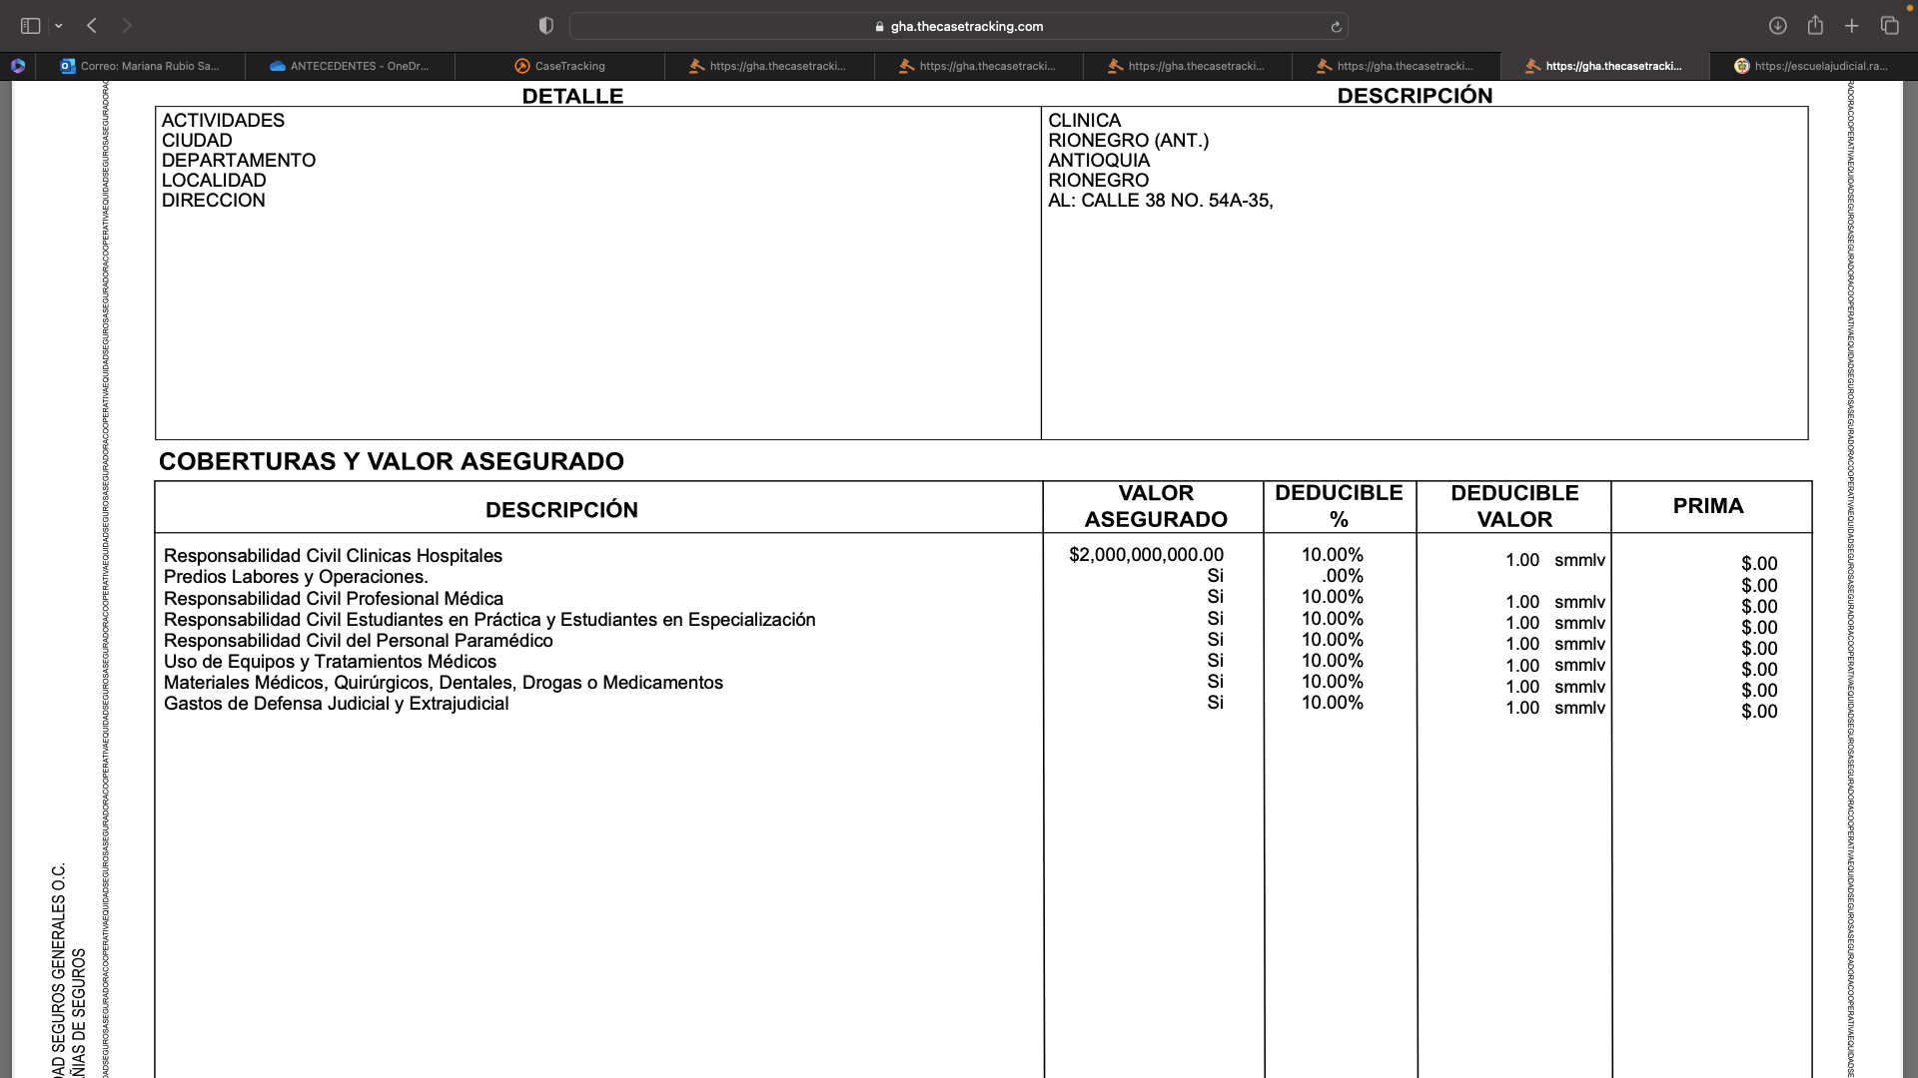Por ende, no se podrá de ninguna manera obtener una indemnización superior en cuantía al límite de la suma asegurada por parte de mi mandante y en la proporción de dicha pérdida que le corresponda debido a la porción de riesgo asumido. Así las cosas, el límite de la responsabilidad de la Aseguradora corresponde a la suma asegurada:

*Fotografía: Póliza No. AB000188*

Por todo lo anterior, comedidamente le solicito al Honorable Despacho tomar en consideración que sin perjuicio que en el caso bajo análisis no el Contrato de Seguro no presta cobertura material por no haberse realizado el riesgo asegurado, en todo caso, dicha póliza contiene unos límites y valores asegurados que deberán ser tenidos en cuenta por el Juzgado en el remoto e improbable evento de una condena en contra de mi representada.

# EN CUALQUIER CASO, SE DEBERÁ TENER EN CUENTA EL DEDUCIBLE PACTADO

Subsidiariamente a los argumentos precedentes, sin perjuicio de los fundamentos expuestos a lo largo del escrito y sin que esta mención constituya aceptación de responsabilidad alguna por parte de mi representada, en el improbable evento en el que el honorable Despacho considere que la Aseguradora sí tiene la obligación de pagar indemnización alguna. Resulta fundamental que tenga en cuenta que en la póliza se prevé un deducible respecto de sus amparos del 10% de la pérdida o mínimo $40.000.000, por ende, esa será la proporción a cargo del asegurado en un hipotético y muy remoto evento en el que se profiera una condena.

En este orden de ideas, resulta de suma importancia que el Honorable Juzgador tome en consideración que, tanto la definición del deducible como su forma de aplicación, ha sido ampliamente desarrollada por la Superintendencia Financiera de Colombia en distintos conceptos, como el que se expone a continuación:

“*(…) Una de tales modalidades,* ***la denominada deducible, se traduce en la suma que el asegurador descuenta indefectiblemente del importe de la indemnización, de tal suerte que en el evento de ocurrencia del siniestro no indemniza el valor total de la pérdida****, sino a partir de un determinado monto o de una proporción de la suma asegurada, con el objeto de dejar una parte del valor del siniestro a cargo del asegurado. El deducible, que puede consistir en una suma fija, en un porcentaje o en una combinación de ambos, se estipula con el propósito de concientizar al asegurado de la vigilancia y buen manejo del bien o riesgo asegurado.*

*En este orden de ideas, correspondería a las partes en el contrato de seguro determinar el porcentaje de la pérdida que sería asumido por el asegurado a título de deducible, condición que se enmarcaría dentro de las señaladas por el numeral 11 del artículo 1047 del Código de Comercio al referirse a “Las demás condiciones particulares que acuerden los contratantes”[23]. (Subrayado y negrilla fuera de texto original)*

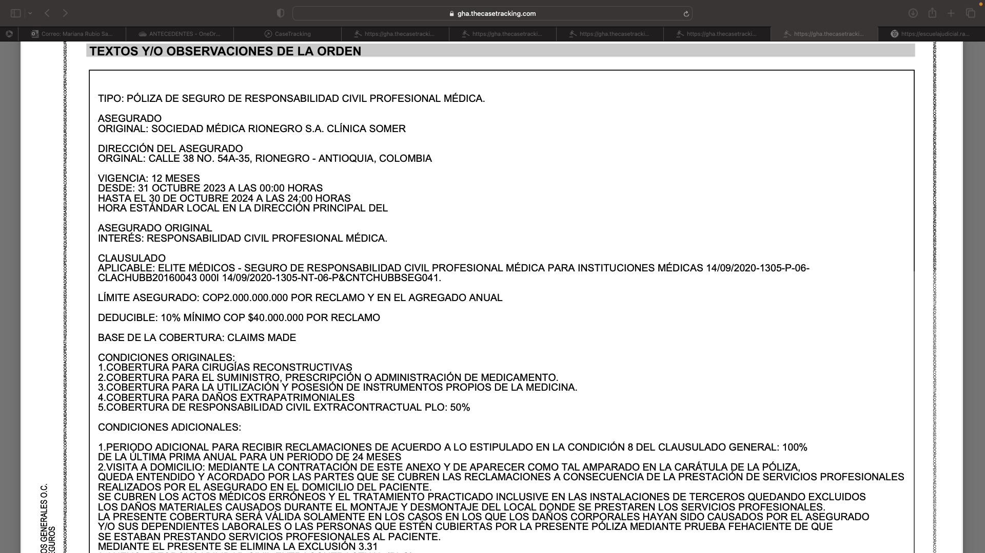Para el caso concreto es pertinente verificar el alcance de la poliza para evidenciar el valor del deducible pactado, veamos:

*Fotografía: Póliza No. AB000188*

De esta manera, en el hipotético evento en el que mi representada sea declarada responsable en virtud de la aplicación del contrato de seguro, es de suma importancia que el Honorable Juzgador descuente del importe de la indemnización la suma pactada como deducible que, dependerá del valor de la perdida en estricta aplicación de las condiciones contractuales previstas en la póliza.

# DISPONIBILIDAD DEL VALOR ASEGURADO

Conforme a lo dispuesto en el artículo 1111 del Código de Comercio, el valor asegurado se reducirá conforme a los siniestros presentados y a los pagos realizados por la Aseguradora, por tanto, a medida que se presenten más reclamaciones por personas con igual o mayor derecho y respecto a los mismo hechos dicho valor se disminuirá en esos importes, siendo que para la fecha de la sentencia se ha agotado totalmente el valor asegurado no habrá́ lugar a cobertura alguna.

# GENÉRICA O INNOMINADA Y OTRAS

Solicito declarar cualquier otra excepción que resulte probada en el curso del proceso, en atención a lo reglado por el artículo 282 del Código General del Proceso, ya sea frente a la demanda o ante el llamamiento en garantía, que se origine en la Ley o en el contrato que con el que se convocó a mi poderdante, incluida la de caducidad y la de prescripción de las acciones derivadas del contrato de seguro contemplada en el artículo 1081 del Código del Comercio.

**CAPÍTULO III:**

## MEDIOS DE PRUEBA SOLICITADOS Y APORTADOS POR LA EQUIDAD SEGUROS GENERALES O.C.

Solicito a este honorable despacho se sirva decretar y tener como pruebas las siguientes:

## DOCUMENTALES

* 1. Póliza de Seguros de Responsabilidad Civil Profesional para Clínicas No. AB000188.
  2. Condicionado general de la Póliza de Seguros de Responsabilidad Civil Profesional No. AB000188.

## INTERROGATORIO DE PARTE

* Comedidamente solicito se cite para que absuelva interrogatorio de parte de los señores AURA CRISTINA MONTOYA ALZATE, JUAN DAVID GARÍA MORALES, DIOSELINA ALZATE DE MONTOYA, LUIS ALFONSO MONTOYA MONTOYA, DIANA CECILIA MONTOYA ALZATE, SANTIAGO MONTOYA ALZATE, YEISON ALEXANDER MONTOZA ALZATE, WILFER ANDRÉS MONTOYA ALZATE, JULIANA ANDREA MONTOYA ALZATE, JHON FREDY MONTOYA ALZATE, FEDERICO GARCÍA OSPINA y JUAN CRISISTOMO MONTOYA ALZATE en su calidad de demandantes, a fin de que conteste el cuestionario que se les formulará frente a los hechos de la demanda, de la contestación y, en general, de todos los argumentos de hecho y de derecho expuestos en este litigio. Los demandantes podrán ser citados en la dirección de notificación relacionada en el libelo de demanda.
* Comedidamente solicito se cite para que absuelva interrogatorio de parte al señor Ramiro del Carmen Posada Agudelo, en su calidad de representante legal de Sociedad Médica Rionegro S.A. Clínica Somer S.A., o quien haga sus veces, para que conteste el cuestionario que se le formulará frente a los hechos de la demanda, de la contestación y en general, de todos los argumentos de hecho y de derecho expuestos en este litigio. La sociedad demandada puede ser notificada a través de la dirección electrónica mencionada en el libelo de la demanda.

## DECLARACIÓN DE PARTE

Al tenor de lo preceptuado en el artículo 198 del Código General del Proceso, respetuosamente solicito ordenar la citación del Representante Legal de La Equidad Seguros Generales O.C. para que sea interrogado por el suscrito, sobre los hechos referidos en la contestación de la demanda y especialmente, para exponer y aclarar los amparos, exclusiones, términos y condiciones de la Póliza de Responsabilidad Civil Profesional para Clínicas No. AB000188.

## TESTIMONIALES

Solicito al señor Juez se sirva decretar la práctica del testimonio de la Dra. **DARLYN MARCELA MUÑOZ NIEVES**, quien tiene domicilio en la ciudad de Popayán y puede ser citada en la Carrera 32 bis No. 4 16 Popayán y correo electrónico [darlingmarcela1@gmail.com](mailto:darlingmarcela1@gmail.com) para que declare sobre las condiciones generales y particulares de la Póliza de Responsabilidad Civil Profesional para Clínicas No. AB000188, los límites pactados, los deducibles concertados, las exclusiones, los amparos concertados, la disponibilidad de las sumas aseguradas, las solicitudes presentadas ante la compañía, sus respuestas y sobre los demás aspectos que resulten relevantes al presente proceso judicial, y en general sobre lo referido en las excepciones propuestas en este escrito.

## TESTIMONIALES

* 1. Solicito se sirva citar a la doctora, especialista en ginecología **MARÍA ALEJANDRA MEJÍA CARMONA,** quién atendió a la señora Aura Cristina Montoya el 13 de enero de 2024 y en su calidad de profesional de la medicina podrá como testigo técnico declarar sobre los hechos de la demanda relacionados con la atención de la paciente Aura Cristina Montoya y sobre los supuestos fácticos que sustentan las excepciones aquí propuestas.

Este testimonio es conducente, pertinente y útil, ya que puede ilustrar al Despacho con minuciosidad sobre la adecuada atención medica brindada a Aura Cristina Montoya el día 13 de enero de 2024 respecto a las pruebas que se le practicaron a la paciente, si eran adecuadas de conformidad con la condición física que presentaba y, en general, de todo el trámite de atención.

La doctora **MEJÍA CARMONA** podrá ser citada en la dirección de correo electrónico [gerencia@clinicasomer.com](mailto:gerencia@clinicasomer.com), toda vez que por su actividad laboral puede ser contactada en esa dirección electrónica.

* 1. Solicito se sirva citar a la doctora, especialista en ginecología **ANA MARÍA FLÓREZ RÍOS**, quién primeramente atendió a la señora Aura Cristina Montoya el 20 de enero de 2024 y en su calidad de profesional de la medicina podrá como testigo técnico declarar sobre los hechos de la demanda relacionados con la atención de la paciente Aura Cristina Montoya y sobre los supuestos fácticos que sustentan las excepciones aquí propuestas.

Este testimonio es conducente, pertinente y útil, ya que puede ilustrar al Despacho con minuciosidad sobre la adecuada atención medica brindada a Aura Cristina Montoya el día 20 de enero de 2024 respecto a las pruebas que se le practicaron a la paciente, si eran adecuadas de conformidad con la condición física que presentaba y, en general, de todo el trámite de atención.

La doctora **FLÓREZ RÍOS** podrá ser citada en la dirección de correo electrónico [gerencia@clinicasomer.com](mailto:gerencia@clinicasomer.com), toda vez que por su actividad laboral puede ser contactada en esa dirección electrónica.

* 1. Solicito se sirva citar a la doctora, especialista en ginecología **ANA LUCÍA JIMÉNEZ ARBELÁEZ**, quién igualmente atendió a la señora Aura Cristina Montoya el 20 de enero de 2024 y en su calidad de profesional de la medicina podrá como testigo técnico declarar sobre los hechos de la demanda relacionados con la atención de la paciente Aura Cristina Montoya y sobre los supuestos fácticos que sustentan las excepciones aquí propuestas.

Este testimonio es conducente, pertinente y útil, ya que puede ilustrar al Despacho con minuciosidad sobre la adecuada atención medica brindada a Aura Cristina Montoya el día 20 de enero de 2024 respecto la pertinencia de los exámenes médicos realizados y, en general, de todo el trámite de atención.

La doctora **JIMÉNEZ ARBELÁEZ** podrá ser citada en la dirección de correo electrónico [gerencia@clinicasomer.com](mailto:gerencia@clinicasomer.com), toda vez que por su actividad laboral puede ser contactada en esa dirección electrónica.

* 1. Solicito se sirva citar al doctor, **JOSÉ JUVENAL DAZA SÁNCHEZ**, quién practicó la Salpingecomía total izquierda de conformidad con la historia cínica por lo tanto, en su calidad de profesional de la medicina podrá como testigo técnico declarar sobre los hechos de la demanda relacionados con la atención de la paciente Aura Cristina Montoya y sobre los supuestos fácticos que sustentan las excepciones aquí propuestas.

Este testimonio es conducente, pertinente y útil, ya que puede ilustrar al Despacho con minuciosidad sobre la pertinencia de la técnica quirúrgica practicada a la señora Aura Cristina Montoya Alzate, el estado clínico de la paciente, en general, de todo el procedimiento quirúrgico al que se sometió la señora Montoya Alzate.

El doctor **DAZA SÁNCHEZ** podrá ser citado en la dirección de correo electrónico [gerencia@clinicasomer.com](mailto:gerencia@clinicasomer.com), toda vez que por su actividad laboral puede ser contactado en esa dirección electrónica.

De conformidad con lo expuesto, respetuosamente solicito al H Juez, proceder de conformidad.

**CAPÍTULO IV**

**ANEXOS**

* Documentos referidos en el acápite de pruebas.
* Poder especial otorgado por La Equidad Seguros Generales O.C.
* Certificado de existencia y representación legal de La Equidad Seguros Generales O.C. expedido por la Cámara de Comercio de Bogotá

**CAPÍTULO V**

**NOTIFICACIONES**

Por la parte actora serán recibidas en el lugar indicado en su escrito de demanda. Por los demás demandados y llamante en garantía, donde indicaron en sus respectivas contestaciones.

Mi representada La Equidad Seguros Generales O.C. las recibirá las notificaciones en la Carrera 9ª #99-07 Torre 3 P. 15. Dirección electrónica: [notificacionesjudicialeslaequidad@laequidadseguros.coop.](mailto:notificacionesjudicialeslaequidad@laequidadseguros.coop.)

El suscrito en la Avenida 6A Bis No. 35N-100, Centro Empresarial Chipichape, Oficina 212 de la ciudad de Cali. Email: [notificaciones@gha.com.co](mailto:notificaciones@gha.com.co).

Cordialmente,



**GUSTAVO ALBERTO HERRERA ÁVILA.**

C.C. No. 19.395.114 de Bogotá D.C.

T.P. No. 39.116 del C. S. de la J.

1. Corte Suprema de Justicia. Sentencias SC 21828 de 2017 y SC de 15 de octubre de 2004.
2. Corte Constitucional, sentencia T-313 de 1996. M.P.: Alejandro Martínez Caballero
3. Corte Suprema de Justicia. Sentencia SC3272-2020. M.P.: Luis Armando Tolosa Villabona
4. Corte Suprema de Justicia. Sentencia SC7110- 2017. M.P. Luis Armando Tolosa Villabona
5. GIRALDO, Luis F. La relación de causalidad en los procesos de responsabilidad civil médica profesional. Tomado de: Lorenzetti, R.L. responsabilidad civil de los médicos, tomo II, Buenos Aires, rubinzal-culzoni editores, 1997, p. 115.
6. Corte Suprema de Justicia. Sentencia SC3847- 2020. M.P: Luis Armando Tolosa Villabona.
7. Corte Suprema de Justicia. Sala de Casación Civil. SC 6279-2016. Noviembre 11 de 2016.
8. Corte Suprema de Justicia, Sentencia de 15 de octubre de 2004, M.P. César Julio Valencia Copete. Citada en Compendio el daño extrapatrimonial y su cuantificación <https://cortesuprema.gov.co/corte/wp-content/uploads/2021/12/EL-DA%C3%91O-EXTRAPATRIMONIAL-Y-SU-CUANTIFICACI%C3%93N_opt.pdf>
9. Corte Suprema de Justicia, Sentencia SC5885-2016, M.P. Luis Armando Tolosa Villabona. Citada en Compendio el daño extrapatrimonial y su cuantificación
10. Corte Suprema de Justicia, Sentencia SC562-2020:, M.P. Ariel Salazar Ramírez. Citada en Compendio el daño extrapatrimonial y su cuantificación <https://cortesuprema.gov.co/corte/wp-content/uploads/2021/12/EL-DA%C3%91O-EXTRAPATRIMONIAL-Y-SU-CUANTIFICACI%C3%93N_opt.pdf>
11. Corte Suprema de Justicia, Sentencia SC780-2020, M.P. Ariel Salazar Ramirez
12. Corte Suprema de Justicia, sentencia SC4703-2021, Radicación: 11001-31-03-037-2001-01048-0l, M.P. Luis Armando Tolosa Villabona
13. CSJ CS de 18 de septiembre de 2009, exp. 2005-00406-01. Cfr. se665 de 7 de marzo de 2019, exp.2009-00005-01.
14. CSJ SC de 5 de mayo de 1999, exp. 4978.
15. Corte Suprema de Justicia. Sala de Casación Civil. Sentencia del 17 de septiembre de 2017. M.P. Ariel Salazar Ramírez.
16. CSJ SC de 30 de enero de 2001, rad., n° 5507, reiterada en Sentencia SC12947-2016, MP. Margarita Cabello Blanco
17. Dice el precepto: “Con las restricciones legales, el asegurador podrá, a su arbitrio, asumir todos o algunos de los riesgos a que estén expuestos el interés o la cosa asegurados, el patrimonio o la persona del asegurado”.
18. Corte Suprema de Justicia. Sala de Casación Civil. SC4527-2020. Magistrado Ponente: Francisco Ternera Barrios.
19. Corte Suprema de Justicia. Sala de Casación Civil. Sentencia del 31 de enero de 2007. Magistrado Ponente: Carlos Ignacio Jaramillo.
20. Corte Suprema de Justicia. Sala de Casación Civil. Sentencia del 13 diciembre 13 2018.
21. Corte Suprema de Justicia, Sala de Casación Civil. Sentencia del 22 de julio de 1999. Expediente:5065
22. Corte Suprema de Justicia, Sala de Casación Civil, sentencia del 14 de diciembre de 2001. Mp. Jorge Antonio Castillo Rúgeles. EXP 5952.
23. Superintendencia Financiera de Colombia. Concepto 2016118318-001 del 29 de noviembre de 2016. SEGURO DE RESPONSABILIDAD CIVIL EXTRACONTRACTUAL, DEDUCIBLE.